РОССИЙСКИЙ ЭКОНОМИЧЕСКИЙ УНИВЕРСИТЕТ ИМ. Г. В. ПЛЕХАНОВА
Факультет менеджмента
Кафедра стратегического и корпоративного менеджмента

КУРСОВАЯ РАБОТА
по дисциплине «Стратегический менеджмент»
на тему:
«Стратегический менеджмент на примере IT-компании»

Выполнил(а): студент(ка) 3-го курса,
группы Менеджмент-3, специальности 38.03.02 Менеджмент
Иванов Иван Иванович

Руководитель: ____________________

Москва — 2026

СОДЕРЖАНИЕ

РЕФЕРАТ
Курсовая работа, 35 страниц, 3 главы, 9 таблиц, 6 рисунков, 29 источников, 2 приложения.
Объект исследования - процесс стратегического управления ИТ-компанией. Предмет исследования - методы и инструменты разработки и реализации стратегии облачного SaaS-провайдера в условиях цифровой экономики и регуляторных ограничений российского рынка 2024-2026 годов. Цель работы - на основе комплексного применения инструментов стратегического анализа разработать стратегические рекомендации для условной российской ИТ-компании CloudPro и обосновать дорожную карту реализации выбранной стратегии в горизонте 2025-2026 годов.
В работе систематизированы теоретические основы стратегического менеджмента, описаны десять школ стратегий по Г. Минцбергу и охарактеризованы пять ключевых инструментов стратегического анализа (PEST, SWOT, 5 сил Портера, BCG, GE/McKinsey). Выполнен комплексный стратегический анализ условной ИТ-компании: проведён PEST-анализ 16 факторов макросреды, оценены пять конкурентных сил М. Портера для российского облачного рынка, выполнен VRIO-аудит шести ключевых ресурсов и построена цепочка создания ценности по М. Портеру; результаты сведены в интегральную SWOT-матрицу и BCG-матрицу продуктовой линейки из четырёх линеек (IaaS - cash cow, AI-Analytics - star, PaaS и SaaS-CRM - question marks).
На основе аналитической диагностики обоснованы корпоративная стратегия концентрированного роста с диверсификацией в AI-Analytics и конкурентная стратегия фокусированной дифференциации в сегменте mid-market FinTech и государственного сектора. Разработана дорожная карта реализации 2025-2026 годов в матричной нотации 8 треков × 8 кварталов (64 квартальные инициативы), сформирован KPI-каскад из 12 показателей по четырём перспективам Balanced Scorecard и реестр восьми стратегических рисков по методике ISO 31000. Ожидаемый стратегический эффект: удвоение ARR с 2 660 до 5 320 млн ₽, рост EBITDA-маржи с 17% до 22%, повышение NRR с 102% до 118%, выход на uptime SLA 99,95%.
Практическая значимость работы заключается в воспроизводимости предложенной методики стратегического анализа на других объектах российского облачного сегмента. Научная новизна состоит в адаптации классических инструментов стратегического анализа к специфике российского облачного SaaS-рынка с учётом регуляторных ограничений 152-ФЗ и сетевых эффектов цифровых платформ.
Ключевые слова: стратегический менеджмент, IT-компания, облачные сервисы, SaaS, PEST-анализ, SWOT, пять сил Портера, BCG-матрица, Balanced Scorecard, ISO 31000

ВВЕДЕНИЕ
Облачный сегмент российского ИТ-рынка вышел на траекторию ускоренного роста. Объём IaaS+PaaS, по данным iKS-Consulting, за 2024 год составил 165,6 млрд ₽; темп прироста год к году достиг +36,3%, а SaaS-сегмент, согласно оценке Statista, прибавляет 26-30% ежегодно [15; 18]. Регуляторный контур одновременно ужесточается. Локализация персональных данных закреплена 152-ФЗ; с мая 2025 года потолок штрафов Роскомнадзора за утечки поднят до 6 млн ₽ за инцидент; правительственные программы импортозамещения расширяют объём доступного игрокам спроса [24; 25]. Прежние модели стратегического управления, рассчитанные на стабильное внешнее окружение, в этих условиях буксуют. Решения принимаются при принципиальной неполноте информации и дефиците ресурсов, причём топ-5 провайдеров аккумулируют более 70% выручки сегмента [13; 14].
Перечисленные обстоятельства обусловливают актуальность темы исследования. Из академической дисциплины стратегический менеджмент в ИТ превратился в практический инструмент выживания. Без выстроенного стратегического контура (PEST, SWOT, портфельный анализ, KPI, реестр рисков) компании уступают долю лидерам и попадают в зону «stuck in the middle» по терминологии М. Портера. Параллельно классический инструментарий - 5 сил Портера, матрица BCG, SWOT - нуждается в адаптации под специфику облачных платформ с многосторонними сетевыми эффектами и быстрой технологической ротацией [8; 10]. Курсовая работа отвечает обоим запросам сразу: систематизирует теоретическую рамку стратегического менеджмента и демонстрирует её применение на условном кейсе российского SaaS-провайдера.
Цель курсовой работы - на основе комплексного применения инструментов стратегического анализа разработать стратегические рекомендации для условной российской ИТ-компании и обосновать дорожную карту реализации выбранной стратегии в горизонте 2025-2026 годов.
Для достижения цели поставлены следующие задачи:
- раскрыть понятие, сущность и эволюцию стратегического менеджмента; показать его отличия от смежных управленческих дисциплин;
- описать школы стратегий по Г. Минцбергу и проанализировать современные подходы (динамические способности, OKR, Agile-стратегия), применимые в ИТ-отрасли;
- охарактеризовать инструменты стратегического анализа (PEST, SWOT, 5 сил Портера, BCG, GE/McKinsey, VRIO, цепочка ценности) и определить их методические связки;
- провести стратегический анализ положения условной ИТ-компании CloudPro: характеристика бизнес-модели, PEST и пятисильный анализ внешней среды, ресурсно-компетентностный аудит внутренней среды, синтез в SWOT- и BCG-матрицах;
- обосновать выбор корпоративной и конкурентной стратегий CloudPro на основе результатов главы 2;
- разработать дорожную карту реализации стратегии на 2025-2026 годы, сформировать KPI-каскад по логике Balanced Scorecard и реестр стратегических рисков по методике ISO 31000.
Объектом исследования выступает процесс стратегического управления ИТ-компанией. Предметом исследования - методы и инструменты разработки и реализации стратегии облачного SaaS-провайдера в условиях цифровой экономики и регуляторных ограничений российского рынка.
Теоретико-методологическую базу составили работы отечественных и зарубежных авторов по стратегическому менеджменту. К ключевым относятся труды О. С. Виханского [1], А. А. Томпсона и А. Дж. Стрикленда [2], Г. Минцберга, Б. Альстранда и Ж. Лампеля [3; 4], И. Б. Гуркова [5; 6], В. С. Катькало [7], а также М. Портера [8; 9]. Дополнительно использованы материалы аналитических агентств Gartner, IDC, McKinsey, BCG, Statista [20; 21; 22; 23; 18] и публикации отраслевых ресурсов РБК, CNews, ComNews [12; 13; 14]. В числе методов исследования применяются: системный подход, сравнительный анализ, классические инструменты стратегического анализа (PEST, SWOT, 5 сил Портера, BCG, VRIO, цепочка ценности), методы балансировки показателей (BSC) и риск-менеджмента (ISO 31000).
Информационной базой работы выступают условные данные о компании CloudPro. Они сформированы по среднеотраслевым показателям CNews/IDC 2024 и публичным отчётам сопоставимых игроков (Selectel, Yandex Cloud, MWS) [16; 17]. Числовые параметры компании имеют сугубо учебный характер и предназначены для отработки инструментария стратегического анализа.
Структура работы подчинена логике исследования и включает введение, три главы, заключение, список использованных источников и приложения. В первой главе раскрываются теоретические основания стратегического менеджмента, школы стратегий и инструменты стратегического анализа. Вторая глава содержит комплексный стратегический анализ условной ИТ-компании по четырём направлениям: характеристика бизнес-модели, внешняя среда (PEST и 5 сил Портера), внутренняя среда (ресурсы, VRIO, цепочка ценности) и интегральные матрицы (SWOT, BCG). Третья глава фокусируется на разработке стратегических рекомендаций - выборе корпоративной и конкурентной стратегий, формировании дорожной карты, KPI-каскада по системе сбалансированных показателей и реестра стратегических рисков. Практическая значимость работы определяется применимостью предложенной методики к компаниям российского облачного сегмента. Типовая последовательность «PEST → 5 сил Портера → VRIO → SWOT → BCG → BSC → реестр рисков» воспроизводима на других объектах при минимальной адаптации исходных данных.

1 ТЕОРЕТИЧЕСКИЕ ОСНОВЫ СТРАТЕГИЧЕСКОГО МЕНЕДЖМЕНТА

1.1 Понятие, сущность и эволюция стратегического менеджмента
Стратегический менеджмент сложился во второй половине XX века как самостоятельная управленческая дисциплина. Его задача - обеспечить долгосрочную конкурентоспособность организации в условиях растущей непредсказуемости внешней среды. В отечественной школе одно из самых цитируемых определений принадлежит О. С. Виханскому: стратегическое управление - это управление организацией, опирающееся на человеческий потенциал как её основу, ориентирующее производственную деятельность на запросы потребителей, осуществляющее гибкое регулирование и своевременные изменения, отвечающие вызовам окружения, и в совокупности позволяющее добиваться конкурентных преимуществ, что даёт возможность выживать и достигать целей в долгосрочной перспективе [1, c. 32].
А. А. Томпсон и А. Дж. Стрикленд понимают стратегический менеджмент как непрерывный процесс из пяти взаимосвязанных задач: разработка видения, постановка целей, формирование стратегии, её реализация, оценка результатов и корректировка [2, c. 21]. И. Б. Гурков описывает его как «комплекс управленческих решений и действий, определяющих долгосрочные направления развития организации и обеспечивающих её адаптацию к изменениям внешней среды посредством перераспределения ресурсов» [5, c. 18], делая акцент на ресурсном аспекте.
По сущностным признакам стратегического менеджмента сложился консенсус: долгосрочный горизонт (как правило, от трёх-пяти лет); системное восприятие организации в связке с окружением; ориентация на удержание конкурентного преимущества; программно-целевой характер; персональная вовлечённость высшего руководства; интеграция аналитической, плановой и реализационной функций в единый цикл.
В. С. Катькало выделяет четыре последовательные парадигмы развития дисциплины: анализ лучших практик (И. Ансофф, 1960-е); теории конкурентного преимущества (М. Портер, 1980-е); организационная экономика (1990-е); ресурсные теории и динамические способности Д. Тиса (рубеж 2000-х) [6, c. 78]. В отечественной литературе эволюцию делят на четыре этапа по характеру управленческого инструментария [7, c. 47]:
- бюджетный этап (до 1950-х годов) - управление сводилось к годовым сметам и контролю их исполнения;
- этап долгосрочного планирования (1950-1960-е годы) - горизонт расширяется до пяти-десяти лет, но в основе планирования лежит экстраполяция тенденций; А. Чандлер формулирует тезис «structure follows strategy»;
- этап стратегического планирования (1970-1980-е годы) - на фоне нефтяных шоков экстраполяция теряет прогнозную силу; И. Ансофф вводит портфельный анализ и матричные инструменты, переключая внимание на анализ внешней среды;
- этап стратегического менеджмента (с 1980-х годов) - М. Портер закладывает теорию конкурентного преимущества, Г. Минцберг показывает плюрализм путей формирования стратегии, Д. Тис вводит концепцию динамических способностей; в фокус выходят реализация стратегии, организационное обучение и адаптация.
Эту эволюцию сводит таблица 1.1.
Таблица 1.1 - Этапы эволюции стратегического управления
Этап | Период | Ключевая парадигма | Представитель | Основной вклад
Бюджетный | до 1950-х | контроль | Тейлор, Файоль | оперативный план, годовая смета
Долгосрочное планирование | 1950–1960 | экстраполяция | Чандлер | тезис «стратегия следует за структурой»
Стратегическое планирование | 1970–1980 | анализ внешней среды | Ансофф | портфельный подход, матричные инструменты
Стратегический менеджмент | с 1980-х | конкурентное преимущество | Портер, Минцберг | реализация стратегии в реальном времени

Источник: систематизировано автором по [1; 2; 5; 6; 7].
С 2010-х годов в стратегическом менеджменте набирает вес цифровая составляющая: распространение облачных платформ, искусственного интеллекта и платформенных моделей привело к сокращению горизонтов планирования и появлению новых источников преимущества - данных, алгоритмов, сетевых эффектов. Классическая логика стратегического выбора при этом сохраняется, но инструментарий адаптируется, что особенно важно для ИТ-отрасли.
Стратегический менеджмент отличается от оперативного по горизонту решений и характеру используемой информации: он принимает решения при принципиальной информационной неполноте и опирается на сценарии развития среды, а не на сложившиеся тенденции. Большинство авторов выделяют пять его функций: стратегический анализ, целеполагание, стратегический выбор, реализация и контроль [2, c. 28]. Цикл устроен так, что контроль запускает следующий виток анализа.
Г. Минцберг ввёл различение между «стратегией как замыслом» (intended strategy) и «стратегией как практикой» (realized strategy): фактически реализуемая стратегия редко совпадает с задуманной, появляются «возникающие» практики, утверждающиеся по ходу работы [3, c. 27]. Для технологических компаний этот разрыв особенно значим и заставляет встраивать в стратегический процесс механизмы быстрого обучения.

1.2 Школы стратегий по Г. Минцбергу и современные подходы
Множественность подходов к формированию стратегии наиболее полно отражена в работе Г. Минцберга, Б. Альстранда и Ж. Лампеля «Стратегическое сафари». Авторы выделили десять школ и сгруппировали их в три блока по характеру стратегического процесса [3, c. 16].
К предписывающим школам относятся школы дизайна, планирования и позиционирования. Школа дизайна (К. Эндрюс, Гарвардская бизнес-школа, 1960-е) видит стратегию как согласование внутренних возможностей фирмы с внешними условиями (SWOT-логика). Школа планирования (И. Ансофф) формализует процесс в строгую последовательность аналитических шагов и бюджетов. Школа позиционирования (М. Портер) переносит акцент на отраслевую структуру и выбор позиции, сочетающей прибыльность и устойчивость.
К описательным школам относятся те, что объясняют, как стратегия реально формируется: школа предпринимательства (стратегия как продукт видения лидера), когнитивная школа (ментальная модель стратега), школа обучения (коллективное обучение и адаптация), школа власти (переговоры и политические процессы), школа культуры (отражение коллективных ценностей) и школа внешней среды (реакция на внешние ограничения).
Объединяющая школа конфигурации сводит подходы в единую рамку: стратегический процесс предстаёт как смена устойчивых конфигураций «структура - стратегия - контекст», перемежающаяся периодами трансформаций. Конфигурационный взгляд оказался методологически продуктивен для исследования цифровых компаний с короткими циклами стратегической переориентации.
Десять школ представлены на рисунке 1.1 и в таблице 1.2.
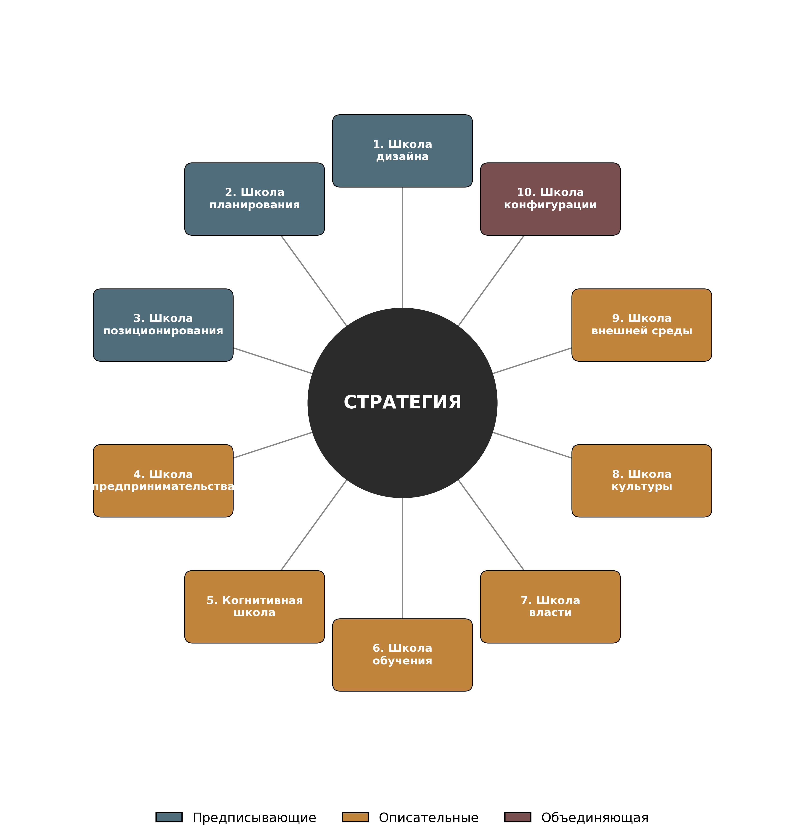
Десять школ стратегий по Г. Минцбергу, Б. Альстранду и Ж. Лампелю
Таблица 1.2 - Сравнительная характеристика десяти школ стратегий
Школа | Тип процесса | Основной представитель | Ключевая идея
Школа дизайна | предписывающая | К. Эндрюс | согласование внутренних сил и внешних возможностей (SWOT)
Школа планирования | предписывающая | И. Ансофф | формальный плановый процесс с бюджетами и сметами
Школа позиционирования | предписывающая | М. Портер | выбор позиции в отрасли на основе аналитики 5 сил и цепочки ценности
Школа предпринимательства | описательная | Й. Шумпетер, П. Друкер | стратегия как видение лидера-визионера
Когнитивная школа | описательная | Г. Саймон, М. Лайлз | стратегия как ментальная модель и когнитивная карта
Школа обучения | описательная | Ч. Линдблом, Дж. Куинн | стратегия как поступательное обучение и адаптация
Школа власти | описательная | Г. Аллисон, Дж. Пфеффер | стратегия как переговоры и политический процесс
Школа культуры | описательная | Э. Ренман, Р. Норманн | стратегия как отражение организационной культуры
Школа внешней среды | описательная | М. Ханнан, Дж. Фриман | стратегия как реакция на внешние ограничения
Школа конфигурации | объединяющая | Г. Минцберг, Д. Миллер | стратегия как смена конфигураций и трансформаций

Источник: систематизировано автором по [3; 4, c. 21-24].
Типология Минцберга не выстраивает иерархии: каждая школа применима в определённом контексте. Малый стартап скорее формирует стратегию в логике школы предпринимательства; зрелая корпорация - в логике школы планирования и позиционирования; компания в кризисе - в логике школы власти или конфигурации. Грамотный стратег умеет переключаться между школами в зависимости от стадии жизненного цикла организации и характера внешних вызовов [4, c. 25]. Эта типология имеет и диагностическую ценность: если в зрелой капиталоёмкой отрасли стратегия формируется в логике предпринимательства, это указывает на риск стратегических ошибок; и наоборот, попытка применять жёсткие плановые процедуры в высокотурбулентной цифровой среде оборачивается формальным заполнением документов.
После выхода «Стратегического сафари» в 1998 году арсенал стратегического менеджмента пополнился несколькими подходами. Концепция «голубого океана» У. Чан Кима и Р. Моборн (2005) предложила выход из парадигмы конкурентной борьбы через создание новых рыночных пространств за счёт одновременного снижения издержек и роста ценности. Теория динамических способностей Д. Тиса определила конкурентоспособность как функцию способности фирмы воспринимать (sensing), захватывать (seizing) и переконфигурировать (reconfiguring) ресурсы [6, c. 81].
В операционной плоскости распространение получили методология OKR (Objectives and Key Results), позволяющая каскадировать стратегические цели через измеримые квартальные результаты, и Agile-подход к стратегии, переносящий принципы итеративной разработки на стратегический контур [5, c. 64]. Современные подходы отказались от противопоставления формальной стратегии и оперативной адаптации: механизмы пересмотра стратегии встраиваются прямо в управленческий процесс. Концепция «стратегического тестирования» (lean startup Э. Риса) переносит на стратегические решения логику MVP: инициатива запускается в усечённом формате, а решение о масштабировании принимается по ранним рыночным откликам.
Для ИТ-отрасли продуктивен комбинированный подход: позиционирование по Портеру задаёт рамку отраслевого анализа; динамические способности по Тису объясняют удержание преимущества при технологических разрывах; OKR обеспечивает каскадирование стратегических ориентиров; Agile-стратегия встраивает цикл проверки гипотез [4, c. 31].

1.3 Инструменты стратегического анализа: PEST, SWOT, 5 сил Портера, BCG, GE
Аналитический инструментарий стратегического менеджмента сложился в 1960-1980-е годы. Ниже разобраны пять инструментов, применяемых во второй главе работы: PEST-анализ, SWOT-анализ, модель пяти сил М. Портера, матрица BCG и матрица GE/McKinsey.
PEST-анализ (Political, Economic, Social, Technological) применяется для систематического обследования макросреды. Методика состоит в составлении перечня внешних факторов по четырём группам с оценкой их направленности (возможность или угроза) и силы воздействия. Расширения (PESTEL, STEEPLE) добавляют экологические, правовые и этические факторы. Главное достоинство - структурированность; ключевое ограничение - статичность: PEST фиксирует «снимок» среды и плохо описывает динамику факторов [11, c. 4].
SWOT-анализ (Strengths, Weaknesses, Opportunities, Threats) предложен исследователями Гарвардской бизнес-школы в 1960-е и стал самым массовым инструментом стратегического анализа. Четырёхпольная матрица описывает внутренние характеристики и внешние факторы; стратегические выводы получают из попарного сопоставления квадрантов: SO-стратегии используют сильные стороны для реализации возможностей, ST - для нейтрализации угроз, WO - на преодоление слабостей за счёт возможностей, WT - на минимизацию рисков.
К. А. Сверчкова и Л. В. Рожкова сводят критику SWOT к четырём пунктам: субъективность экспертных оценок; статичность матрицы; отсутствие приоритизации; слабая связь с количественными показателями [11, c. 6]. Эти ограничения частично снимает TOWS-матрица Х. Вайриха (1982), систематизирующая переход от анализа к выработке альтернативных стратегий, а также ранжирование факторов и количественная свёртка («взвешенный SWOT»).
Модель пяти конкурентных сил М. Портера остаётся центральным инструментом отраслевого анализа. Отраслевая прибыльность определяется балансом пяти сил: угрозы новых конкурентов, угрозы товаров-заменителей, рыночной власти поставщиков, рыночной власти потребителей и интенсивности соперничества [8, c. 41]. Сильная сторона модели - универсальность; основное ограничение - статичность и ориентация на «среднюю» отрасль, что хуже работает для платформенных рынков.
Г. Брёйль на материале инновационных отраслей показывает, что модель сохраняет значимость, но требует расширения: сетевые эффекты двусторонних платформ создают новые барьеры входа; экосистемные стратегии размывают границы отрасли; роль комплементоров дорастает до самостоятельной шестой силы [10, c. 12]. Эти поправки учитываются при применении модели Портера к облачному SaaS-рынку во второй главе.
Матрица BCG (Boston Consulting Group, 1970) - двумерная система координат «темп роста рынка - относительная доля рынка». Бизнес-единицы распределяются на четыре категории: «звёзды», «дойные коровы», «знаки вопроса» и «собаки». Матрица служит инструментом портфельного анализа: денежные потоки от «коров» направляются на поддержку «звёзд» и инвестирование в «знаки вопроса». Основные ограничения - упрощённость осей и слабая применимость к синергетическим продуктовым линейкам [9, c. 137].
Матрица GE/McKinsey появилась в 1970-е как ответ на ограничения BCG. Она расширяет анализ многофакторной оценкой осей: «привлекательность отрасли» (рост, рентабельность, конкуренция, регулирование) и «конкурентная позиция бизнеса» (доля рынка, качество, эффективность, бренд). Сетка 3×3 формирует девять полей, объединяемых в три зоны - инвестирования, селективного роста и сбора урожая. Построение идёт в два этапа: формируется перечень факторов (от пяти до десяти), каждому присваивается вес и пятибалльная оценка, сводный балл получается как взвешенное среднее. Плюс подхода - аргументированность результата; минус - чувствительность к субъективному выбору факторов и весов.
Сводное сопоставление пяти инструментов представлено в таблице 1.3.
Таблица 1.3 - Сравнение инструментов стратегического анализа
Инструмент | Уровень | Фокус | Выход | Главное ограничение
PEST-анализ | макросреда | политические, экономические, социальные, технологические факторы | перечень возможностей и угроз | статичность, отсутствие количественной свёртки
SWOT-анализ | организация в среде | сопоставление внутреннего и внешнего | четыре поля стратегических альтернатив | субъективность, отсутствие приоритизации
5 сил Портера | отрасль | конкурентные силы и отраслевая структура | оценка отраслевой привлекательности | плохо описывает платформенные рынки
BCG | продуктовый портфель | темп роста рынка и относительная доля | решения о распределении инвестиций | упрощённость двух осей
GE/McKinsey | продуктовый портфель | многофакторная привлекательность и позиция | сетка 3×3, три зоны решений | требует много экспертных данных

Источник: систематизировано автором по [8; 9; 10; 11].
Для задач исследования важны методические связки между инструментами: PEST поставляет факторы внешней среды для блока «возможности - угрозы» SWOT; пять сил Портера детализируют отраслевую составляющую и оценивают отраслевую привлекательность, которая используется как ось матрицы GE; результаты внутренней диагностики (VRIO, цепочка ценности) наполняют блок «сильные - слабые стороны» SWOT и задают положение продуктов на оси «конкурентная позиция» в BCG и GE. Согласованное применение инструментов превращает разрозненные процедуры в единую модель стратегической позиции [11, c. 8].
Помимо пяти разобранных инструментов в стратегическом менеджменте сложились дополнительные методики. VRIO-анализ Дж. Барни (Value, Rarity, Imitability, Organization) применяется для аудита ресурсов на предмет их способности быть источником устойчивого преимущества и использован в подразделе 2.3. Цепочка создания ценности М. Портера разлагает деятельность фирмы на основные и вспомогательные виды и позволяет выявить участки наибольшего вклада в ценность. Бенчмаркинг дополняет внутренние диагностики внешним ориентиром. Сценарный анализ (метод Royal Dutch Shell, 1970-е) помогает работать со стратегической неопределённостью.
В настоящей работе инструменты применяются во взаимосвязи: PEST-анализ макросреды и оценка пяти сил выполнены в подразделе 2.2, цепочка создания ценности и VRIO-аудит - в подразделе 2.3, SWOT-матрица и матрица BCG - в подразделе 2.4. Сформулированные теоретические положения служат концептуальной базой для последующего анализа стратегической позиции рассматриваемой ИТ-компании и разработки рекомендаций по совершенствованию её стратегического управления.

2 АНАЛИЗ СТРАТЕГИЧЕСКОГО ПОЛОЖЕНИЯ IT-КОМПАНИИ

2.1 Общая характеристика компании и её бизнес-модели
Объектом прикладного анализа выбран условный российский облачный провайдер CloudPro. Юридически компания зарегистрирована в 2017 г. в Москве; офис размещён в технопарке «Технополис Москва» с льготным режимом для резидентов. Все числовые значения далее условны и собраны на базе среднеотраслевых данных CNews/IDC 2024, а также публичных отчётов Selectel и Yandex Cloud - задача учебная.
К концу 2024 г. в CloudPro работали 480 человек - среднее ИТ-предприятие по классификации Минцифры РФ. Около 63% штата приходится на инженерно-технический блок, 22% - на коммерческий контур, 15% - на бухгалтерию, юристов, HR и финансы [13].
Продуктовая линейка устроена как многослойная облачная платформа из четырёх направлений. IaaS-уровень даёт виртуальные машины, выделенные серверы, объектное и блочное хранилище, GPU-инстансы для машинного обучения. PaaS-уровень предлагает managed PostgreSQL и ClickHouse, managed Kubernetes, очереди сообщений и DevOps-инструменты. Третья линейка - SaaS-CRM с отраслевыми шаблонами для ритейла, девелопмента и B2B-производства. Четвёртая - AI-Analytics: облачные прогнозные модели, обработка обращений через большие языковые модели, витрины данных для BI.
Активных подписчиков на 31 декабря 2024 г. - 4100, география покрывает 11 регионов РФ. По сегментам клиентов картина асимметричная: МСБ закрывает 41% числа договоров, но только 19% выручки; средний корпоратив - 38% договоров и 41% выручки; крупный корпоратив и государственные заказчики - 21% и 40% соответственно. Концентрация денег в верхнем сегменте генерирует коммерческий риск, к которому матрица SWOT вернётся ниже.
Финансовая траектория 2022-2024 гг. устойчиво растущая. Выручка прошла путь 2 319,4 млн ₽ → 2 968,8 млн ₽ → 3 800,0 млн ₽; CAGR за два шага составил 28% [13; 14]. EBITDA увеличилась с 255,1 млн ₽ до 415,6 млн ₽ и далее до 646,0 млн ₽, маржинальность подтянулась с 11% к 14% и 17%. Для сопоставления: ПАО «Селектел» по итогам 2024 г. показал скорректированную EBITDA-маржу около 53% [16] - это долгосрочный ориентир для CloudPro.
ARR прошёл траекторию 1 438,0 млн ₽ → 1 989,1 млн ₽ → 2 660,0 млн ₽; доля ARR в общей выручке стабилизировалась на 70% - типичное значение для зрелых SaaS-IaaS-платформ [27]. ARPC двигалась в противоположную сторону - 1 405,7 → 1 099,6 → 926,8 тыс. ₽; снижение объясняется разворотом продаж в сторону МСБ и появлением тарифов с низким порогом входа.
Рыночное положение CloudPro - нишевое, но устойчивое. iKS-Consulting оценивает российский рынок IaaS+PaaS в 2024 г. в 165,6 млрд ₽ при росте 36,3% год к году [15]; доля CloudPro - около 2,29%. SaaS-сегмент Statista оценивает в 160 млрд ₽ при CAGR 26,6% за 2022-2024 гг. [18; 19]. В пятёрку публичных лидеров - Cloud.ru (28,8%), РТК-ЦОД (16,9%), Yandex Cloud (10,7%), Selectel (6,9%) и MWS (6,4%) - компания не входит. Это позиция претендента второй волны с резервом нишевого роста в AI-Analytics и вертикальных SaaS-продуктах.
Базовая бизнес-модель - subscription плюс usage-based pricing. Фиксированная часть - ежемесячная подписка с гарантированным объёмом ресурсов; переменная начисляется поверх лимита по факту потребления. Sales motion расщепляется на три параллельных канала: inbound через self-service для МСБ, outbound силами account-менеджеров для крупных корпоративных клиентов и партнёрский канал (системные интеграторы и реселлеры), формирующий около 28% выручки [12; 17].
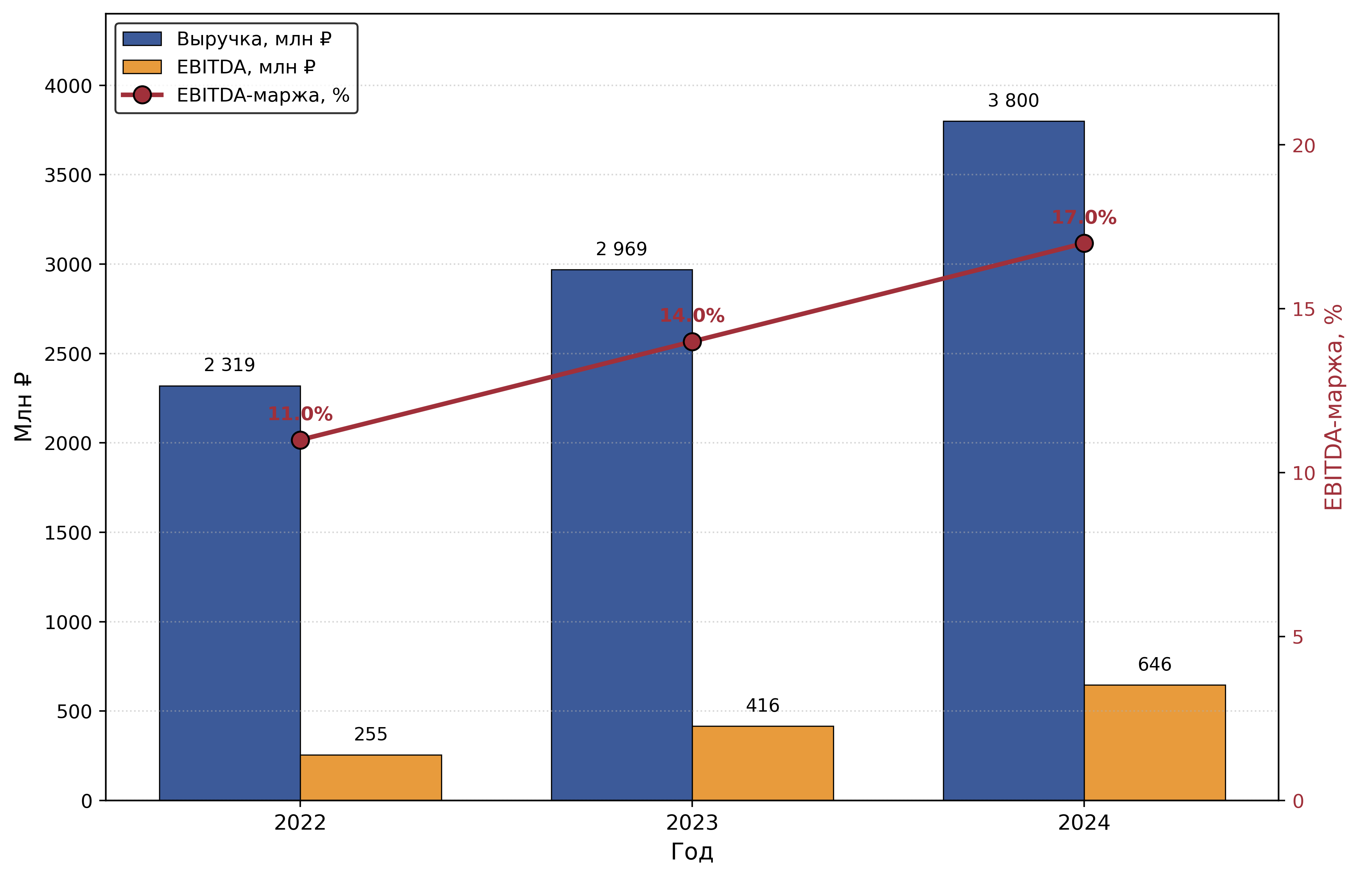
Динамика выручки, EBITDA и EBITDA-маржинальности CloudPro, 2022-2024 гг.
Числовые параметры бизнес-модели собраны в таблицу 2.1.
Таблица 2.1 - Ключевые операционные и финансовые показатели CloudPro, 2022-2024 гг. (условные данные на основе среднеотраслевых показателей CNews/IDC 2024)
Показатель | Ед. изм. | 2022 | 2023 | 2024
Выручка | млн ₽ | 2 319,4 | 2 968,8 | 3 800,0
Темп роста выручки г/г | % | — | 28,0 | 28,0
EBITDA | млн ₽ | 255,1 | 415,6 | 646,0
EBITDA-маржинальность | % | 11 | 14 | 17
ARR (годовая повторяющаяся выручка) | млн ₽ | 1 438,0 | 1 989,1 | 2 660,0
MRR (среднемесячная подписная выручка) | млн ₽ | 119,8 | 165,8 | 221,7
Число активных клиентов | шт. | 1 650 | 2 700 | 4 100
ARPC (средняя годовая выручка на клиента) | тыс. ₽ | 1 405,7 | 1 099,6 | 926,8
Штатная численность на конец года | чел. | 295 | 385 | 480
Выручка на сотрудника | млн ₽ | 7,86 | 7,71 | 7,92
Net Revenue Retention (NRR) | % | 94 | 98 | 102
CAC payback (срок окупаемости привлечения) | мес. | 18 | 15 | 13

Из таблицы 2.1 виден двойственный портрет финансовой модели: устойчивая динамика сочетается с отставанием темпов прироста клиентской базы от лидеров, скромной маржинальностью на фоне публичных бенчмарков и концентрацией выручки на крупных клиентах. Выручка на сотрудника 7,92 млн ₽ попадает в середину распределения CNews100; NRR 102% показывает, что расширение существующих клиентов уже перекрывает отток, хотя до медианы top-quartile зарубежных SaaS-провайдеров (115-125%) компания пока не дотягивает [27]. CAC payback 13 месяцев соответствует середине нормативного коридора 12-18 месяцев.
Структура выручки 2024 г. по четырём продуктовым линейкам пригодится при построении BCG-матрицы в подразделе 2.4. IaaS - 1 900 млн ₽ (50%) и работает финансовым якорем. PaaS - 950 млн ₽ (25%) и растёт быстрее остальных инфраструктурных продуктов. SaaS-CRM - 684 млн ₽ (18%) при средней длине контракта 28 месяцев. AI-Analytics - 266 млн ₽ (7%), валовая рентабельность превышает 70%. Денежный поток IaaS питает R&D-инвестиции AI-Analytics, и портфель балансируется внутренне.

2.2 Анализ внешней среды: PEST и отраслевой анализ по М. Портеру
Стратегическое положение облачного провайдера складывается не только из устройства продукта, но и из набора макросредовых сил. Работа опирается на классическую двойку методов - PEST-анализ для макроокружения и пятисильную модель М. Портера для отраслевого окружения [8; 11].
Часть А. PEST-анализ макросреды. Метод делит факторы на четыре категории - P, E, S, T - с двумя оценками: сила воздействия по 5-балльной шкале и направление тренда (+/−/0). Перечень факторов опирается на типологию К. А. Сверчковой и Л. В. Рожковой [11] и адаптирован под российский облачный рынок 2025-2027 гг.
P-блок. Санкционный режим (5/0) перераспределил клиентский слой ушедших AWS, Azure и Google Cloud между национальными провайдерами. Политика импортозамещения (5/+) расширяет адресный рынок. 152-ФЗ в редакции 2025 г. (4/+) поднимает входной барьер для иностранных решений: с 30 мая 2025 г. штраф за утечку доходит до 6 млн ₽, срок уведомления Роскомнадзора сжат до 24 часов [24; 25]. Льготный режим для аккредитованных ИТ-компаний - налог на прибыль 5%, страховые взносы 7,6% [26] - улучшает чистую маржу.
E-блок. Ключевая ставка Банка России (4/−) держится на двузначных значениях и удорожает капитал. Рост корпоративных ИТ-бюджетов (5/+) сохраняет двузначные темпы спроса даже при стагнирующем ВВП [22; 23]. Курс рубля (3/−) транслируется в стоимость закупки аппаратной части ЦОД, замедление прироста ВВП (3/−) ограничивает спрос в МСБ.
S-блок. Хронический кадровый дефицит (5/−): к 2027 г. недобор ИТ-специалистов может достичь 500-700 тыс. человек, что давит на ФОТ. Удалённая и гибридная занятость (3/+), рост цифровой зрелости МСБ (4/+) и поколенческий сдвиг (3/+) поддерживают расширение клиентской базы и упрощают self-service-продажи.
T-блок. Бум генеративного ИИ (5/+) открывает окно для AI-Analytics. Edge computing (3/+) и zero-trust (4/+) расширяют типовое предложение. Open source против vendor lock-in (3/0) действует двунаправленно - требует гибкой поддержки открытых стеков и одновременно позволяет монетизировать managed-обвязку как премиальный сервис.
Таблица 2.2 - PEST-анализ макросреды CloudPro: 16 факторов в горизонте 2025-2027 гг. (условные данные на основе среднеотраслевых показателей CNews/IDC 2024)
Блок | Фактор | Сила (1–5) | Тренд
P | Санкции и уход иностранных гиперскейлеров | 5 | 0
P | Импортозамещение, реестр отечественного ПО | 5 | +
P | 152-ФЗ, локализация ЦОД, аттестация ФСТЭК/ФСБ | 4 | +
P | Налоговые льготы для аккредитованных ИТ (5% / 7,6%) | 4 | 0
E | Ключевая ставка Банка России | 4 | −
E | Рост корпоративных ИТ-бюджетов | 5 | +
E | Волатильность курса рубля и стоимость импорта оборудования | 3 | −
E | Темпы прироста ВВП | 3 | −
S | Дефицит ИТ-кадров до 500–700 тыс. к 2027 г. | 5 | −
S | Распространение удалённой и гибридной занятости | 3 | +
S | Рост цифровой зрелости малого и среднего бизнеса | 4 | +
S | Поколенческий сдвиг в B2B-закупках ИТ | 3 | +
T | Бум генеративного ИИ и MLOps | 5 | +
T | Edge computing и распределённые архитектуры | 3 | +
T | Zero-trust и контроль идентичности | 4 | +
T | Open source против vendor lock-in | 3 | 0
Σ P | средняя сила | 4,50 | +2
Σ E | средняя сила | 3,75 | −2
Σ S | средняя сила | 3,75 | +2
Σ T | средняя сила | 3,75 | +3

Источники: [22; 23; 24; 25; 26].
По итогам PEST-анализа технологический блок даёт максимальный позитивный нетто-тренд (+3) - инвестиции в AI-Analytics и распределённые архитектуры оправданы как стратегический приоритет. Политический и социальный блоки несут смешанный сигнал: импортозамещение поддерживает спрос, но дефицит ИТ-кадров работает против CloudPro. Экономический блок создаёт встречный ветер: дорогой капитал и волатильность курса ограничивают инвестиционную программу. Из пятёрки факторов с максимальной силой воздействия (P1, P2, E2, S1, T1) только S1 - кадровый дефицит - выраженно отрицателен. Это означает, что главная угроза третьей главы лежит в кадровой плоскости, и в систему KPI имеет смысл вставить отдельный блок «талант и удержание».
Часть Б. Пятисильная модель М. Портера для российского облачного SaaS-рынка. Пять сил Портера измеряют, насколько облачный сегмент остаётся привлекательным для устойчивого извлечения прибыли [8; 9]. Современная литература (Bruijl, 2018) предлагает дополнять классическую модель учётом сетевых эффектов и платформенной экономики [10].
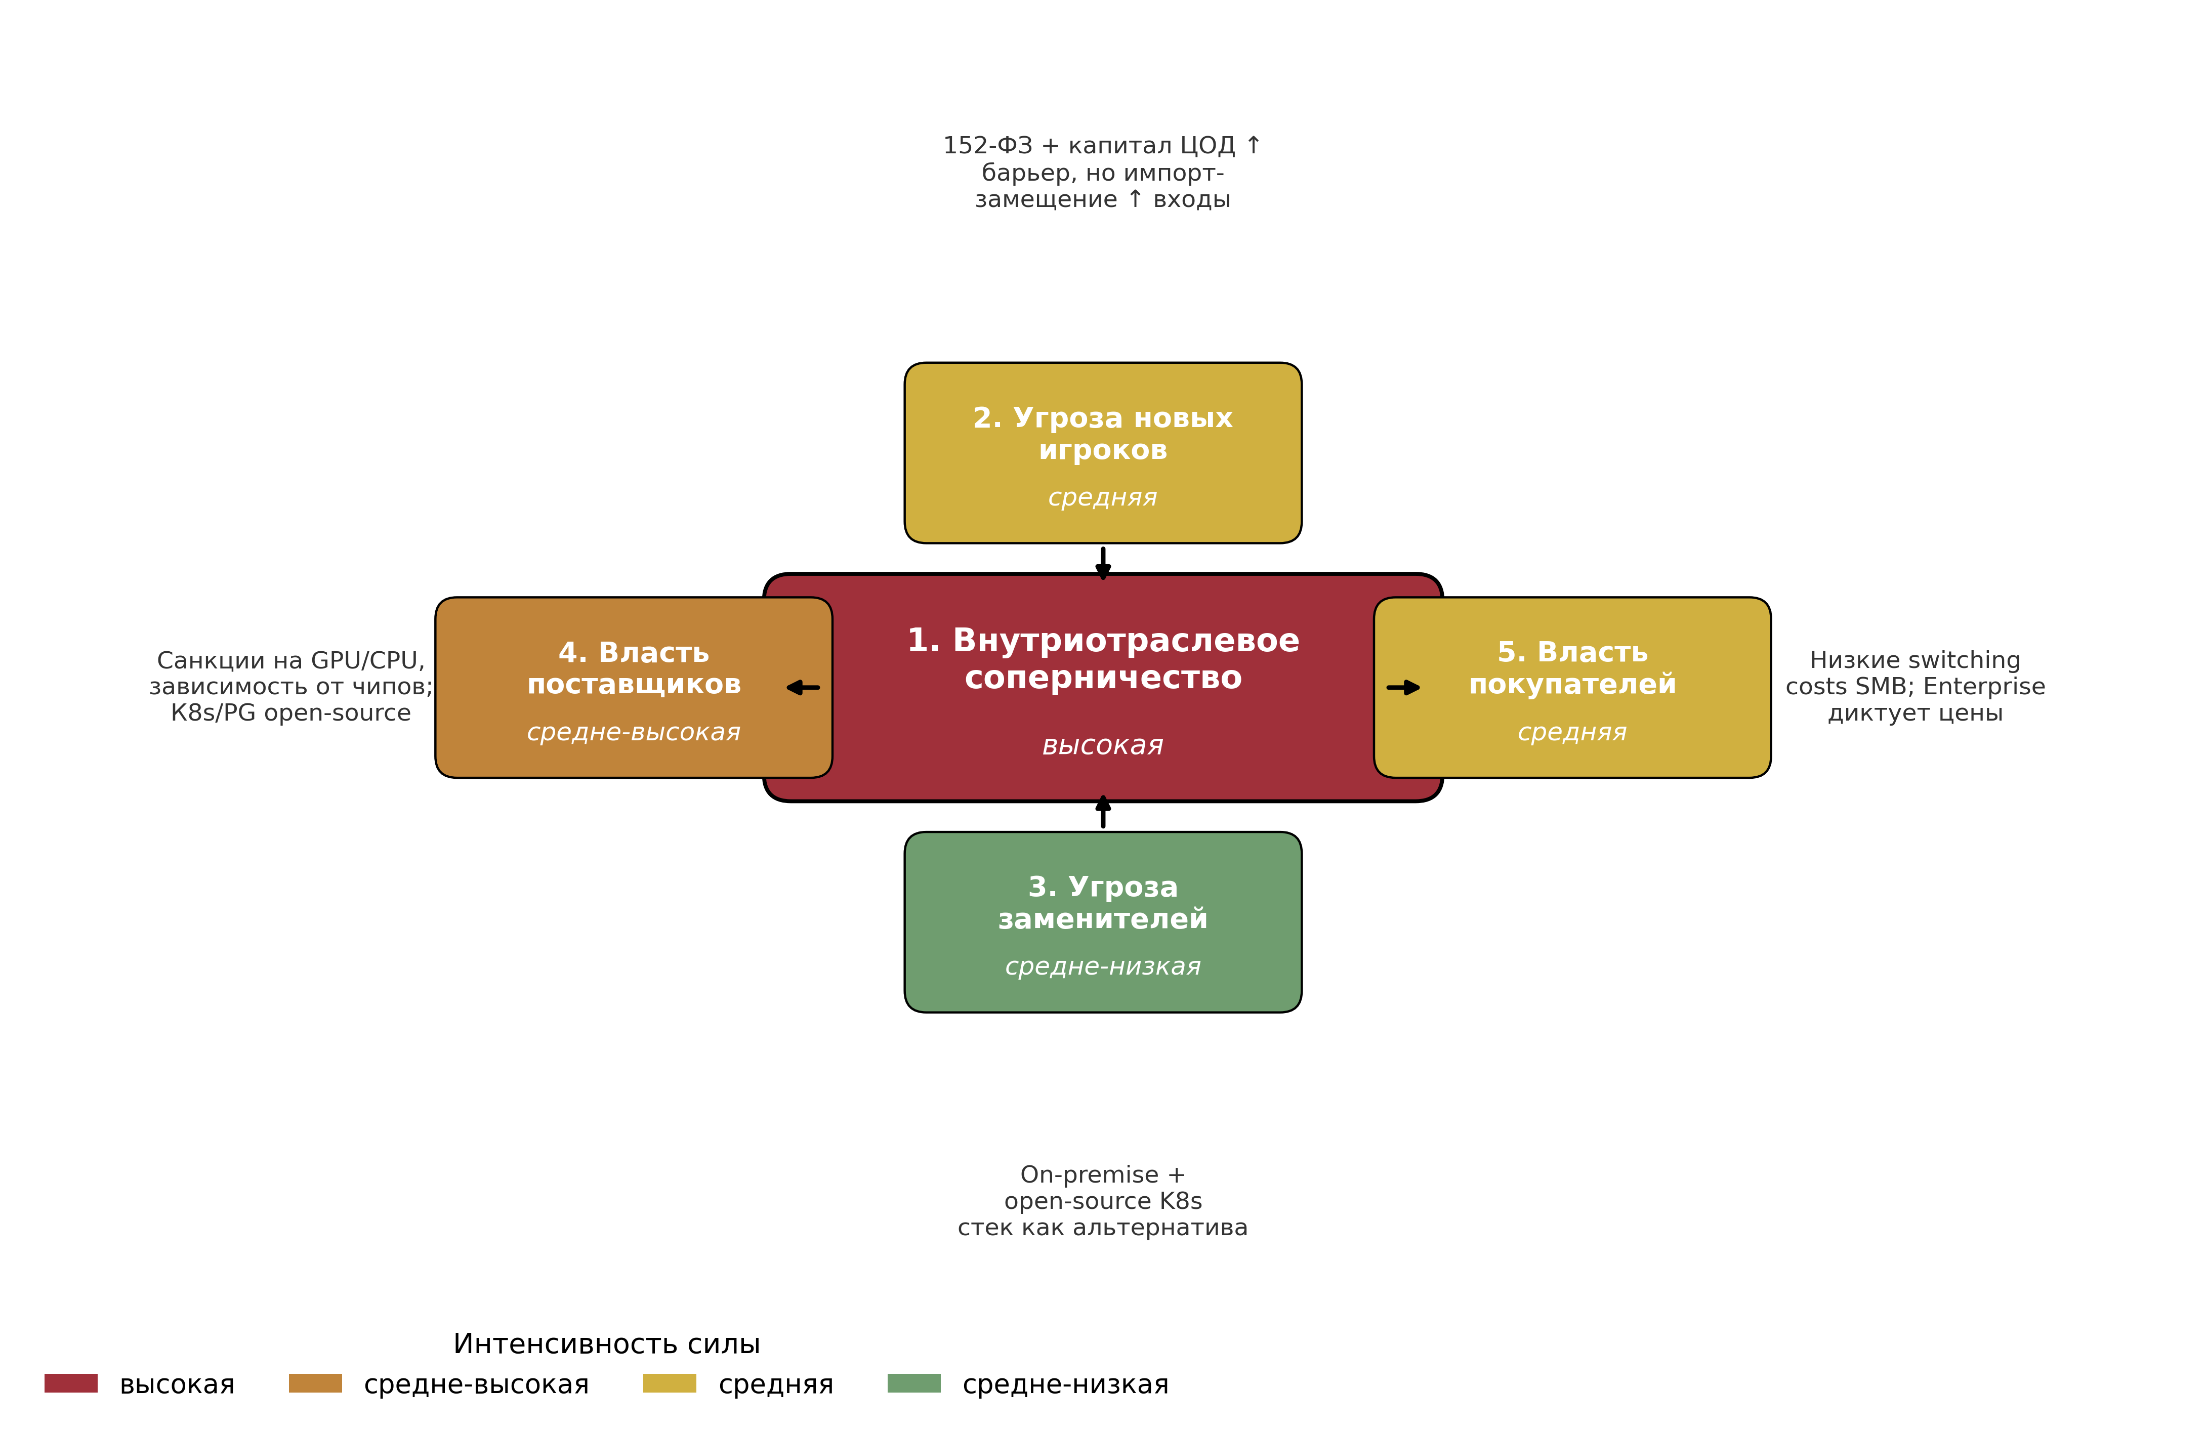
Модель пяти сил конкуренции М. Портера для российского облачного SaaS-рынка (оценка CloudPro, 2024 г.)
Внутриотраслевое соперничество - высокое. Российский рынок IaaS+PaaS объёмом 165,6 млрд ₽ при росте 36,3% год к году [15] собирает свыше 70% выручки на пятёрке игроков (Cloud.ru, РТК-ЦОД, Yandex Cloud, Selectel, MWS); темпы лидеров превышают рыночные (Yandex Cloud +50% в 2024 г. [17]), идёт активная ценовая конкуренция, которая давит на маржинальность CloudPro и подталкивает к стратегии дифференциации.
Угроза появления новых игроков - средняя. TIER III-сертифицированный ЦОД требует десятков миллиардов рублей и 2-3 лет на строительство, однако модель colocation и господдержка опускают порог входа для нишевых SaaS-игроков. Сдерживают новых игроков прежде всего регуляторные требования 152-ФЗ и аккредитация ФСТЭК/ФСБ по уровням защищённости УЗ-1…УЗ-4 [24].
Угроза товаров-заменителей - средне-низкая. Прямого заменителя облачному IaaS+PaaS в B2B в трёхлетней перспективе не видно: on-premise и частные облака либо дороже по TCO, либо требуют существенных CAPEX. Частично замещающий сценарий - гибридная инсталляция «частное облако + публичная подписка».
Рыночная сила поставщиков - средне-высокая. Уход Intel, Cisco и VMware и переход на параллельный импорт усиливают волатильность цен и сроков поставки. Рост доли отечественной электроники и open-source-обвязки частично компенсирует этот эффект, но в краткосроке поставщики аппаратной инфраструктуры удерживают серьёзную переговорную позицию.
Рыночная сила покупателей - средняя. В МСБ-сегменте индивидуальная сила покупателей низкая (распылённые договоры, единый прайс-лист); в крупном корпоративном сегменте - высокая за счёт тендеров и требований к SLA. Низкая стоимость переключения для стандартных IaaS-нагрузок усиливает позицию покупателей; для managed PaaS и AI-Analytics эта стоимость заметно выше.
Таблица 2.3 - Оценка пяти сил конкуренции М. Портера для CloudPro в 2024 г. (условные данные на основе среднеотраслевых показателей CNews/IDC 2024)
Сила | Уровень | Обоснование
Внутриотраслевое соперничество | Высокий | Топ-5 концентрируют более 70% IaaS+PaaS-рынка; темпы роста Yandex Cloud +50%, Selectel +29% превышают рыночные, идёт активный передел долей и ценовое давление
Угроза новых игроков | Средний | Высокие требования 152-ФЗ и аккредитации ФСТЭК/ФСБ + капитальные барьеры ЦОД смягчены моделью colocation и господдержкой нишевых провайдеров
Угроза заменителей | Средне-низкий | On-premise остаётся капиталоёмким, гибридные сценарии частично замещают чистое публичное облако в крупных корпоративных проектах
Рыночная сила поставщиков | Средне-высокий | Уход иностранных вендоров и параллельный импорт повышают волатильность стоимости железа; частичная компенсация за счёт отечественной электроники
Рыночная сила покупателей | Средний | Низкая в SMB, высокая в крупном корпоративном сегменте за счёт тендеров и кастомных SLA; зависит от стека (выше для IaaS, ниже для PaaS/AI)

Источники: [8; 12; 13; 20; 21; 22].
Конкурентная привлекательность российского облачного рынка умеренно высокая - рост спроса опережает усиление давления, но соперничество и переговорная сила покупателей в верхнем сегменте требуют от CloudPro чёткой стратегии дифференциации. Логичный ответ - ставка на тройку «российская юрисдикция + отраслевые SaaS-вертикали + AI-Analytics».

2.3 Анализ внутренней среды: ресурсы, компетенции, цепочка ценности
Анализ внутренней среды опирается на два каркаса - ресурсно-компетентностный подход с VRIO-фильтром и цепочку создания ценности М. Портера [9].
Финансовые ресурсы. ARR 2 660,0 млн ₽ в 2024 г. при EBITDA 646,0 млн ₽ и марже 17%. Чистый операционный денежный поток финансирует CAPEX на AI-Analytics и расширение ЦОД без избыточного долгового плеча; дополняют его льготные кредитные программы для аккредитованных ИТ-компаний.
Человеческие ресурсы. 480 сотрудников распределены по трём центрам компетенций: R&D - 165 человек, SRE/ИБ - 138, коммерция и сервис - 177. Особый ресурс - 28 MLOps-инженеров, обслуживающих линейку AI-Analytics; на фоне дефицита ML-инженерии эта команда становится потенциально редкой и трудно копируемой.
Технологические ресурсы. Стек CloudPro собран из зрелых open-source-компонентов с авторской managed-обвязкой: Kubernetes, PostgreSQL, ClickHouse, Kafka, MLflow и Kubeflow. Инфраструктурный слой - четыре собственных ЦОД (Москва, Санкт-Петербург, Новосибирск, Краснодар) уровня TIER III и арендованная площадка в Екатеринбурге.
Репутационные и регуляторные ресурсы. Аккредитация в реестре Минцифры открывает доступ к налоговым льготам и госзакупкам. Лицензии ФСТЭК и ФСБ обеспечивают соответствие требованиям 152-ФЗ для уровней защищённости УЗ-1…УЗ-4 [24; 25]. Бренд CloudPro присутствует в отраслевых рейтингах CNews100, ComNews Research, ICT.Moscow.
Цепочка создания ценности. Адаптация модели Портера для облачного SaaS-провайдера показана на рисунке 2.3. Основные виды деятельности - входная инженерия, разработка платформы, эксплуатация и поддержка, маркетинг и продажи, постпродажное обслуживание. Поддерживающие - информационная безопасность, управление персоналом, юридическое сопровождение и финансы.
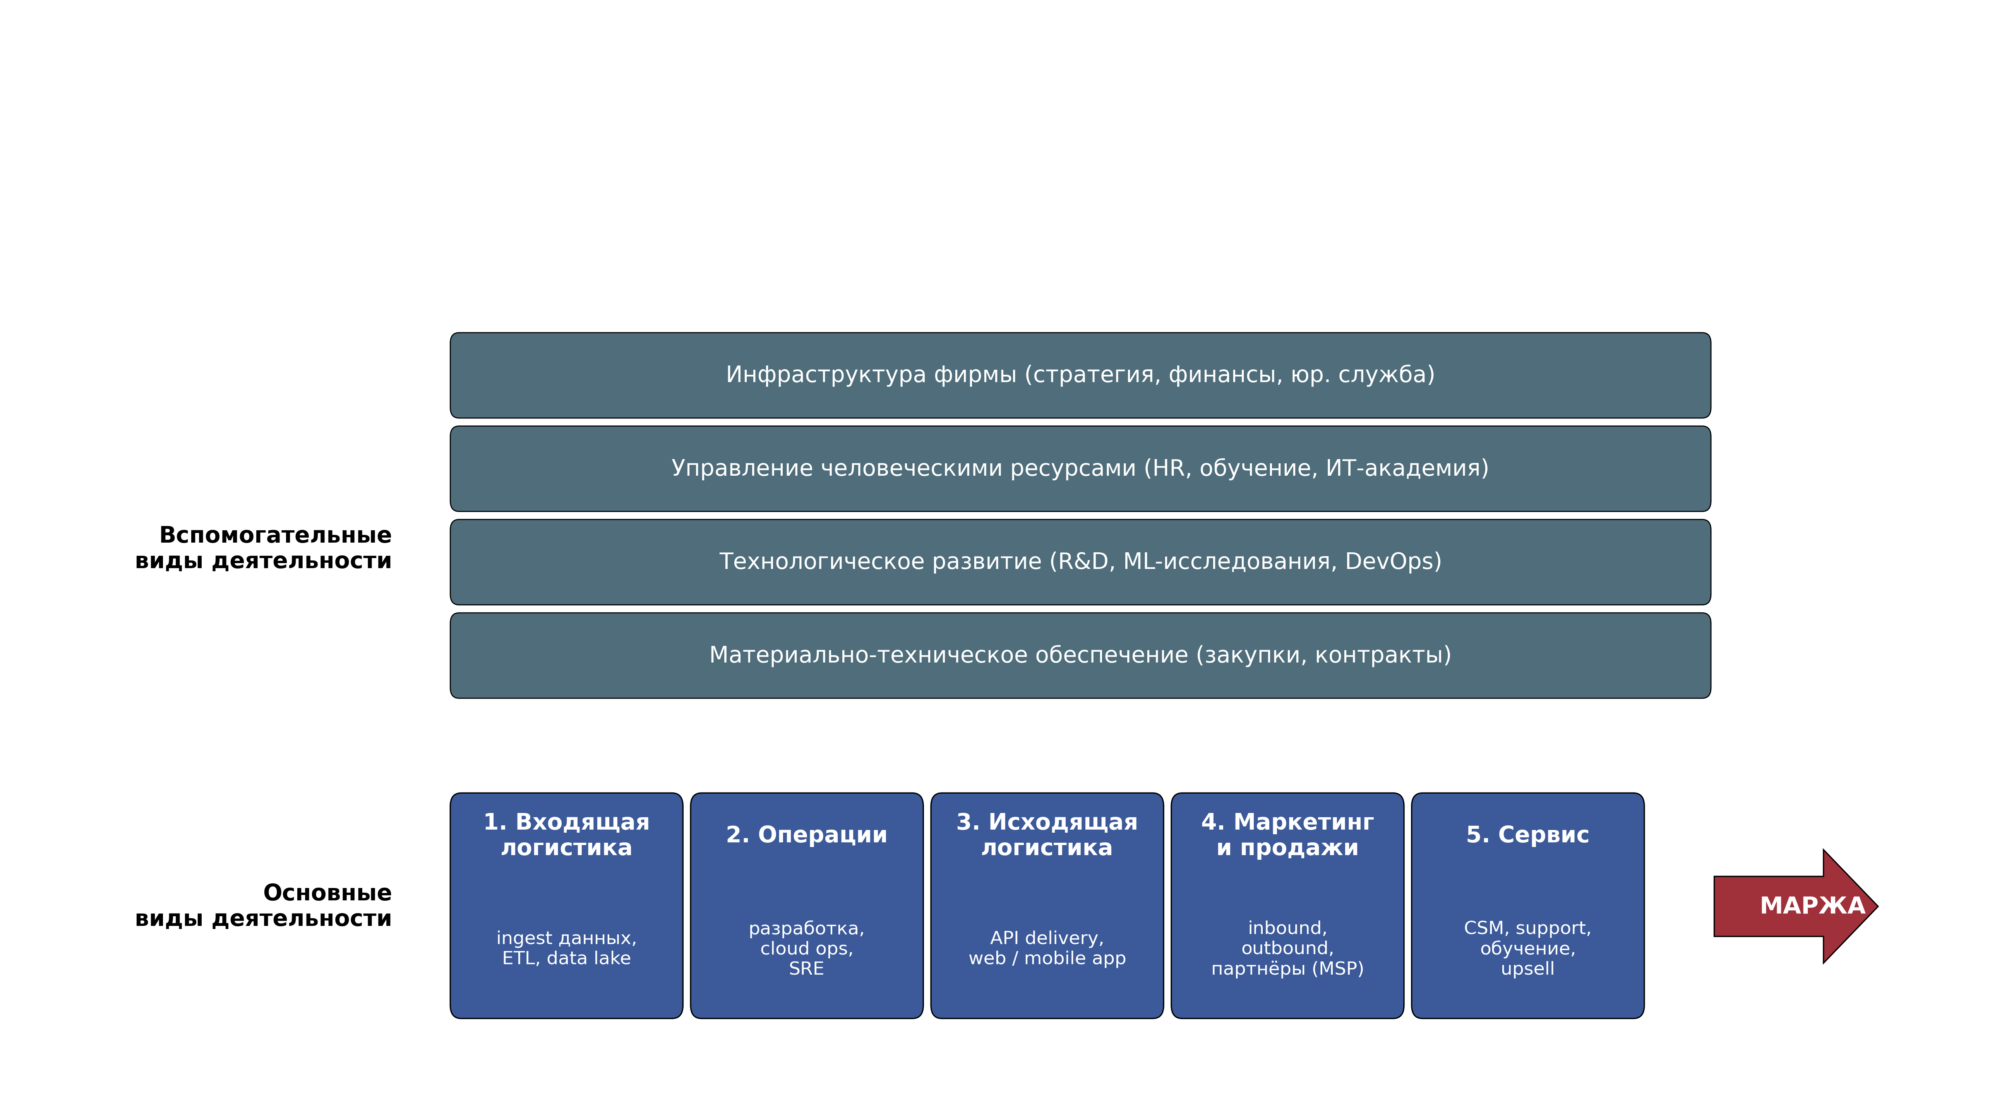
Цепочка создания ценности CloudPro по М. Портеру (адаптация для облачного SaaS-провайдера)
Главную добавленную стоимость генерируют три звена: разработка платформы (MLOps-команда AI-Analytics, архитекторы PaaS), эксплуатация (высокая утилизация ЦОД, SLA для тендерных продаж) и информационная безопасность - формально поддерживающая функция, в реалиях 152-ФЗ становящаяся квазиосновной деятельностью.
VRIO-анализ ключевых ресурсов. Диагностика выделила шесть ресурсов и компетенций; они собраны в таблицу 2.4.
Таблица 2.4 - VRIO-анализ ключевых ресурсов CloudPro в 2024 г. (условные данные на основе среднеотраслевых показателей CNews/IDC 2024)
Ресурс / компетенция | V | R | I | O | Вердикт
Лицензии ФСТЭК/ФСБ и аккредитация Минцифры | + | + | + | + | Устойчивое конкурентное преимущество
Команда MLOps и продукт AI-Analytics | + | + | + | + | Устойчивое конкурентное преимущество
Сеть из четырёх собственных ЦОД TIER III | + | − | + | + | Временное преимущество, паритет к лидерам
Платформенный стек на open source с managed-обвязкой | + | − | − | + | Конкурентный паритет
Партнёрская сеть системных интеграторов (28% выручки) | + | + | − | + | Временное преимущество
Отраслевые SaaS-CRM-шаблоны для розницы и B2B-производства | + | + | + | − | Неиспользованное преимущество (организационный пробел)

Источники: [9; 2; 16; 17].
Из таблицы 2.4 вытекают три наблюдения. Устойчивые конкурентные преимущества лежат в регуляторной компетенции и AI-аналитике - они получат приоритетное финансирование. Инфраструктурный ресурс ценен, но не уникален: акцент должен смещаться на качество managed-сервисов поверх инфраструктуры. Отраслевые SaaS-CRM-шаблоны - ценный и редкий ресурс, но специализированная сбытовая структура вокруг них пока не выстроена; это резерв дополнительной выручки без существенных CAPEX.
Функциональные компетенции, проявляющиеся в звеньях цепочки ценности, поддерживают преимущества во времени. Инжиниринговая компетенция держит SLA на уровне 99,85%. Сервисная - 24 customer-success-менеджера сопровождают крупных клиентов, и именно с этой работой связаны NRR 102% и рост ARPC в верхнем сегменте. Регуляторно-юридическая ускоряет комплаенс-проверки у госсектора. Маркетинговая - слабейшее звено: CloudPro отстаёт от лидеров в формировании thought leadership, что фиксируется в SWOT.
Сцепка ресурсов и компетенций задаёт стратегическую линию. Регуляторные ресурсы плюс компетенция комплаенса дают позиционирование «защищённое облако для регулируемых отраслей». Команда MLOps плюс AI-Analytics - «технологический лидер ниши B2B AI-аналитики». Отраслевые SaaS-CRM-шаблоны при достройке организационной обвязки - «вертикальный SaaS для российских отраслевых заказчиков». Эта триада сформирует ядро инвестиционной программы третьей главы.

2.4 SWOT-матрица и BCG-матрица продуктовой линейки
Результаты подразделов 2.2 и 2.3 собираются в две интегральные матрицы. У классического SWOT есть ограничения - субъективность и статичность оценок [11], - но при жёсткой привязке к данным PEST и VRIO он сохраняет методическую ценность.
Таблица 2.5 - SWOT-матрица CloudPro по итогам 2024 г. (условные данные на основе среднеотраслевых показателей CNews/IDC 2024)
Сильные стороны (Strengths) | Слабые стороны (Weaknesses)
S1. Российская юрисдикция данных и полная локализация ЦОД, отвечающая требованиям 152-ФЗ и УЗ-1…УЗ-4 | W1. Узнаваемость бренда уступает топ-3 национальным провайдерам (Cloud.ru, Yandex Cloud, РТК-ЦОД)
S2. Действующие лицензии ФСТЭК и ФСБ, аккредитация Минцифры, налоговый режим 5% / 7,6% | W2. Ограниченный R&D-бюджет (около 9% выручки) по сравнению с лидерами рынка (12–15%)
S3. Эластичные тарифные планы subscription + usage-based с низким порогом входа для МСБ | W3. Концентрация выручки: 40% приходится на крупный корпоративный сегмент и государственных заказчиков
S4. Линейка AI-Analytics как технологический лидер ниши с относительной долей 1,2 и темпом роста сегмента 65% | W4. Отстающая доля в PaaS-сегменте (относительная доля 0,08 при лидере Yandex Cloud)
S5. Отраслевые SaaS-CRM-модули для розницы, девелопмента, B2B-производства | W5. Зависимость от партнёрского канала (28% выручки) с возможностью переключения партнёров
Возможности (Opportunities) | Угрозы (Threats)
O1. Дальнейший выход иностранных провайдеров и перераспределение их клиентской базы | T1. Обострение конкуренции с Yandex Cloud и Cloud.ru при темпах роста +50% год к году
O2. Государственные программы цифровизации регионов и отраслей (медицина, образование, ЖКХ) | T2. Усиливающийся кадровый дефицит AI/ML-инженеров (500–700 тыс. человек к 2027 г.)
O3. Рост цифровой зрелости МСБ и сегмента самозанятых | T3. Кибератаки и риски утечек персональных данных, штрафы по 152-ФЗ до 6 млн ₽
O4. Экспорт услуг в страны СНГ и дружественные юрисдикции | T4. Регуляторная неопределённость в части требований к локализации ИИ-моделей
O5. Развитие partner-led-канала и маркетплейсов отечественного ПО | T5. Высокая ключевая ставка Банка России, удорожающая капитал для инвестиционной программы

Источники: [1; 4; 13; 18].
BCG-анализ продуктовой линейки. Распределение четырёх продуктов CloudPro в координатах «темп роста сегмента - относительная рыночная доля» показано на рисунке 2.4. Пороги взяты по классической методике BCG: 10% по темпам роста и 1,0 по относительной доле [1; 4].
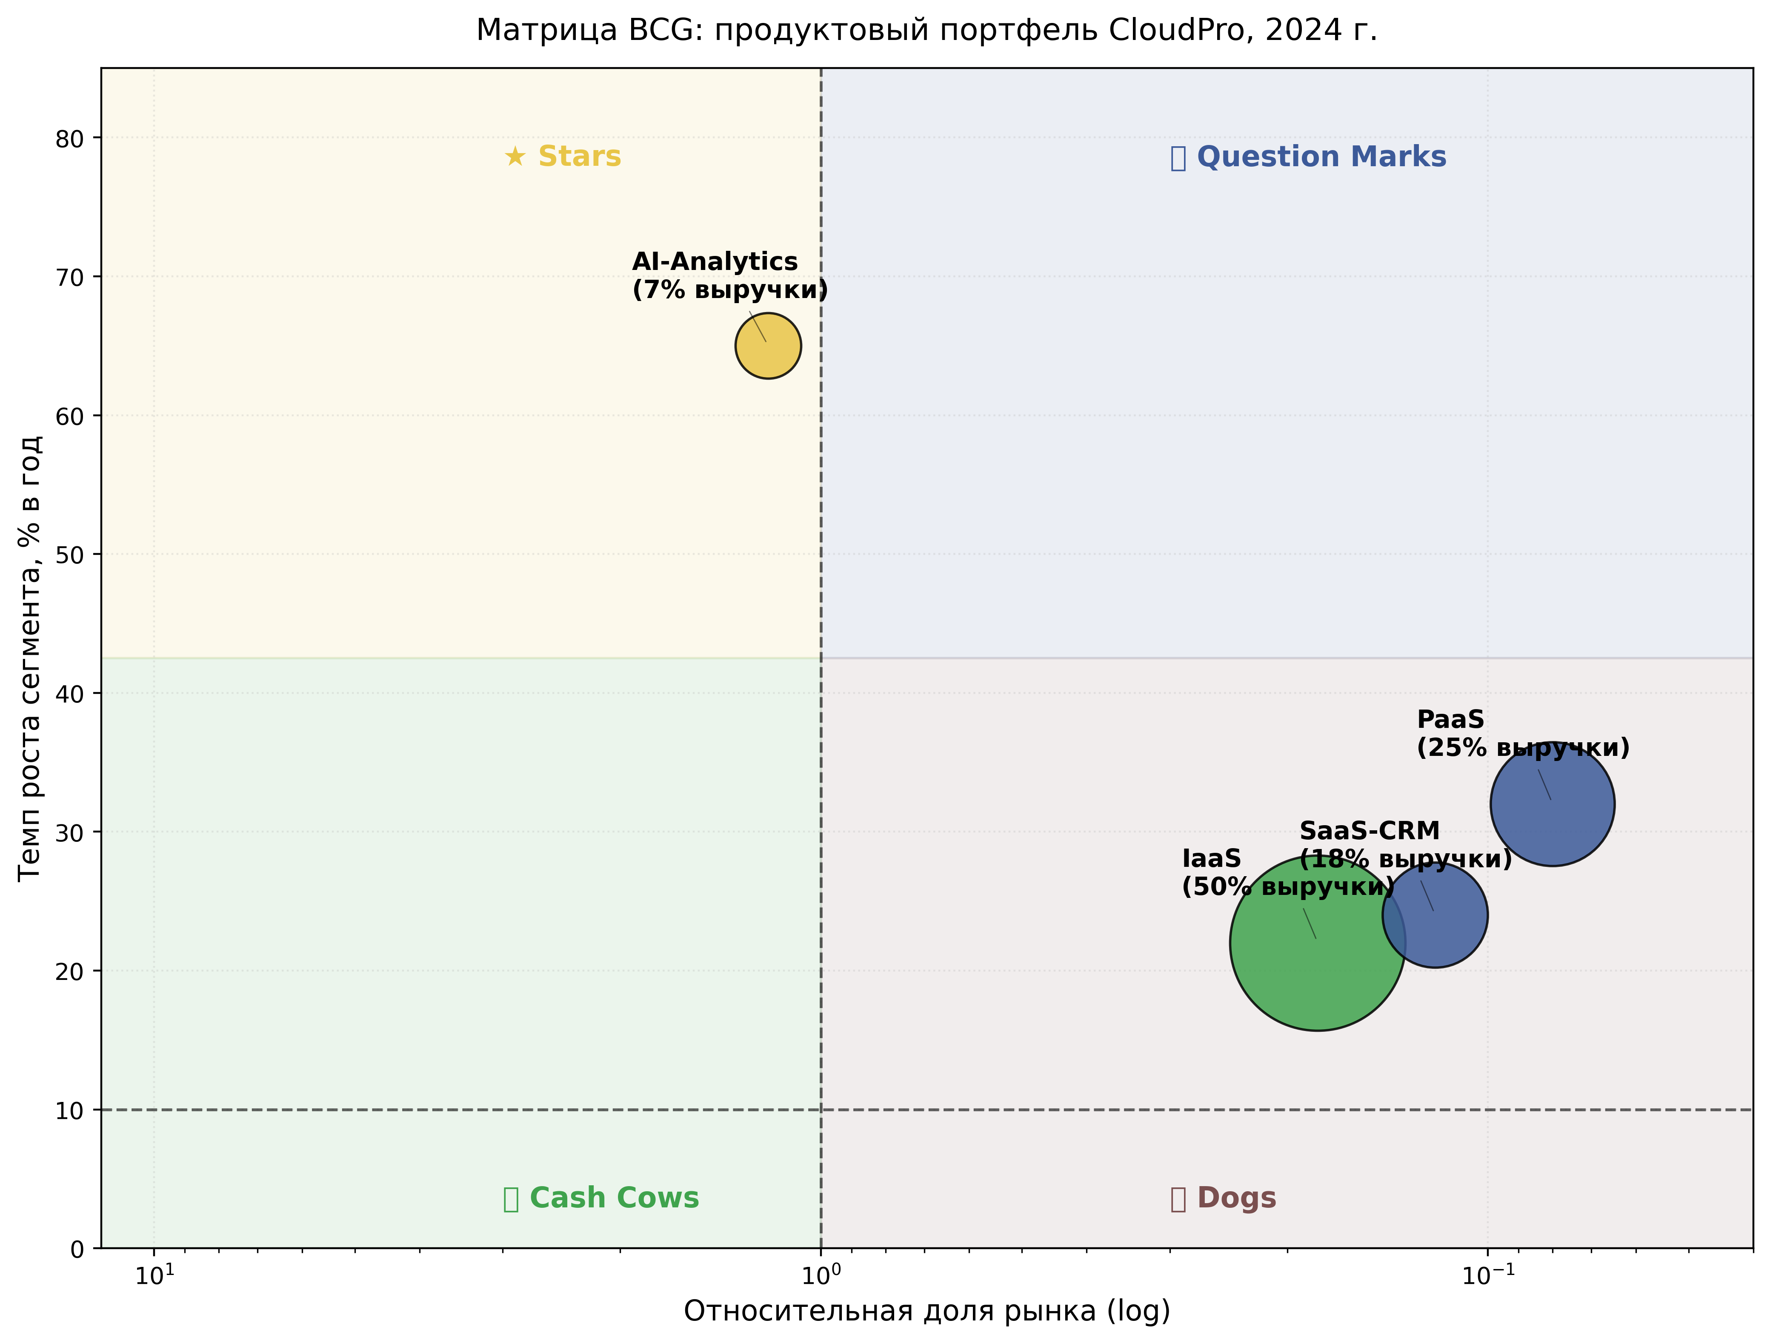
Матрица BCG продуктовой линейки CloudPro по данным 2024 г. (размер пузырька пропорционален выручке)
IaaS - «дойная корова»: выручка 1 900 млн ₽ (50%), темп роста сегмента 22%, относительная доля 0,18 относительно Cloud.ru. Стратегия - удержание доли, оптимизация unit-экономики и перенаправление денежного потока в более перспективные линейки.
PaaS - «трудный ребёнок»: 950 млн ₽ (25%), темп роста сегмента 32%, относительная доля 0,08. С учётом регуляторного преимущества предпочтительна дифференциация в нише «PaaS для регулируемых отраслей».
SaaS-CRM - «трудный ребёнок»: 684 млн ₽ (18%), темп роста сегмента 24%, относительная доля 0,12. Конкуренция с Битрикс24 и amoCRM плотная; имеет смысл фокусироваться на вертикалях - государственном сегменте и промышленности.
AI-Analytics - «звезда»: 266 млн ₽ (7%), темп роста сегмента 65%, относительная доля 1,2 - единственный продукт с долей выше порога 1,0. Стратегическая рекомендация - удвоить R&D-инвестиции и довести долю в выручке до 15% к 2027 г.
Денежный поток IaaS перенаправляется в AI-Analytics и в селективное усиление PaaS. Для PaaS и SaaS-CRM открыты два сценария - нишевая дифференциация либо сворачивание при отсутствии прогресса в течение 12-18 месяцев. В связке с VRIO-анализом и SWOT-матрицей портфельный анализ задаёт каркас инвестиционной программы [13; 18].
TOWS-комбинации, разворачивающиеся в третьей главе, обозначим четырьмя гипотезами. SO: усиление AI-Analytics и SaaS-CRM-шаблонов на фоне выхода иностранных провайдеров и госпрограмм цифровизации. ST: задействовать регуляторное соответствие против киберугроз и регуляторной неопределённости через программу опережающего комплаенса. WO: использовать O1 для смягчения W1 через миграционные программы. WT: закрывать кадровый дефицит AI/ML через внутреннюю академию MLOps и партнёрства с университетами.
Результаты подразделов 2.1-2.4 складываются в законченный диагностический контур стратегического положения CloudPro. Бизнес-модель (2.1) даёт исходную базу; PEST и пять сил Портера (2.2) описывают внешний контекст; ресурсно-компетентностный анализ и цепочка ценности (2.3) очерчивают внутренний контур; SWOT и BCG (2.4) собирают интегральную оценку. Этот контур станет методологической основой стратегических рекомендаций третьей главы - целей и KPI по системе сбалансированных показателей, 3-летней дорожной карты цифровой трансформации, оценки рисков и организационных изменений.

3 РАЗРАБОТКА СТРАТЕГИИ И РЕКОМЕНДАЦИИ ПО ЕЁ РЕАЛИЗАЦИИ

3.1 Выбор корпоративной стратегии: рост, стабильность, сокращение
Корпоративная стратегия задаёт верхний контур долгосрочных решений компании: куда направлять капитал, какие бизнес-единицы развивать, какие удерживать, а от каких отказываться. В классификации, унаследованной из работ И. Ансоффа и развитой А. А. Томпсоном и А. Дж. Стриклендом, выделяются три базовые корпоративные опции: рост, стабильность и сокращение [2]. Каждая опция имеет собственный профиль применимости, который зависит от темпов роста отрасли, рыночной позиции компании, состояния её ресурсов и характера конкурентной среды.
Концентрированный и связанный рост работает в условиях, когда отрасль расширяется быстрее экономики в целом, а внутренние ресурсы позволяют масштабировать операционную модель без потери качества. Стабильность оправдана в зрелых отраслях с насыщенным спросом, где руководство сознательно жертвует темпами расширения ради защиты маржи. Сокращение - вынужденная опция фазы спада или финансового кризиса [1; 2].
Для CloudPro исходные данные диагностики однозначно склоняют выбор в пользу первой опции. Среднегодовой темп прироста выручки за 2022-2024 годы составил 28%; это выше прогнозного среднеотраслевого темпа роста публичных облачных сервисов (CAGR 21% на горизонте 2024-2029 годов) [21]. Российский IaaS+PaaS-сегмент в 2024 году достиг 165,6 млрд руб. и прибавил 36,3% год к году [15]; SaaS-рынок рос в среднем на 26,6% в 2022-2024 годах [19]. Внутренние параметры тоже благоприятны: EBITDA-маржа CloudPro в 2024 году - 17%, ARR - 2 660 млн руб., совокупная выручка - 3 800 млн руб., доля рынка IaaS+PaaS - около 2,29% [15; 16]. В матрице BCG AI-Analytics попадает в квадрант звёзд, IaaS - в дойные коровы, а PaaS и SaaS-CRM - в знаки вопроса [2; 5].
Альтернативные опции проигрывают по сумме критериев. Стабильность при CAGR рынка 21-36% означала бы сохранение доли в 2,29% при расширении лидеров (Cloud.ru 28,8%, РТК-ЦОД 16,9%, Yandex Cloud 10,7%) - то есть фактическую потерю относительной позиции. Сокращение неприменимо: ни спад отрасли, ни отрицательная маржа, ни исчерпание продуктовых направлений в случае CloudPro не наблюдаются [4; 6].
Выбранная для CloudPro корпоративная стратегия сочетает два базовых типа роста по классификации И. Ансоффа. Первый компонент - концентрированный рост в существующем сегменте облачной инфраструктуры (IaaS как cash cow): углубление проникновения в SMB-сегмент, рост продаж существующим Enterprise-клиентам, географическое расширение в макрорегионы СФО и ПФО, пилотный выход на рынки стран ближнего зарубежья (Казахстан, Узбекистан). Второй компонент - связанная диверсификация в направление AI-Analytics, где CloudPro переходит из позиции нишевого игрока (266 млн руб. выручки в 2024 году, 7% от ARR) к статусу полноценного звёздного направления с целевой долей выручки 22% к концу 2026 года. В литературе такое сочетание известно как «двухмодульная стратегия одновременной эксплуатации зрелых активов и исследования новых направлений» (ambidextrous strategy) [5; 7].
Дополнительные рычаги корпоративного роста - расширение продуктовой линейки за счёт вертикальных пакетов для финтеха, ритейла и здравоохранения; партнёрские каналы (MSP, Softline, КРОК); сделки M&A в нишевых SaaS-CRM [2]. На горизонте 2025-2026 годов корпоративная стратегия формализуется через целевые финансовые показатели: ARR удваивается до 5 320 млн руб., Rule of 40 поднимается с 28% до 45%, EBITDA-маржа повышается с 17% до 22% - за счёт операционного рычага при сохранении темпов роста выручки.

3.2 Конкурентная стратегия по М. Портеру: лидерство по издержкам, дифференциация, фокусирование
Если корпоративная стратегия отвечает на вопрос «где конкурировать», то конкурентная - на вопрос «как конкурировать в каждом из выбранных сегментов». Базовая типология принадлежит М. Портеру: лидерство по издержкам, широкая дифференциация и фокусирование [8; 9]. В практике B2B-провайдеров облачных услуг она сохраняет работоспособность как первичный фильтр стратегических альтернатив [22].
Лидерство по издержкам означало бы построение масштаба, сопоставимого с Cloud.ru, РТК-ЦОД и Yandex Cloud, которые совокупно контролируют более 55% сегмента IaaS+PaaS [15]. Такая стратегия требует капитала инфраструктурного цикла, обеспеченного у крупных игроков материнскими холдингами Sber, Ростелеком и Яндекс. CloudPro с выручкой 3,8 млрд руб. и долей 2,29% не располагает сопоставимой капитальной базой; попытка догонять лидеров по удельным издержкам разрушала бы маржинальность. Cost leadership для CloudPro имеет структурно ограниченную применимость.
Широкая дифференциация означала бы предложение дифференцированного продукта во всех сегментах одновременно: SMB, mid-market, Enterprise, государственный сегмент, частные облака. Такая стратегия требует сильного бренда и серьёзных маркетинговых инвестиций [8]. У CloudPro нет ни сравнимого с Yandex Cloud бренда (44 тыс. клиентов, выручка 19,8 млрд руб. в 2024 году [17]), ни маркетингового бюджета на покрытие всех сегментов - распыление ресурсов приведёт в «stuck in the middle» [9; 22].
Фокусирование предполагает узкую концентрацию на ограниченном наборе клиентских сегментов или продуктовых направлений. Для CloudPro обоснованным выбором является фокусированная дифференциация: компания концентрируется на сегменте mid-market FinTech и государственного сектора, где предлагает дифференцированное ценностное предложение, не выходя в массовую конкуренцию.
Фокусная дифференциация CloudPro опирается на следующие элементы:
- премиум-SLA уровня 99,95% доступности с многоуровневой поддержкой L1-L3 в режиме 24x7 - выше медианных параметров российского сегмента (стандартный SLA 99,9%);
- российская юрисдикция данных и полное соответствие 152-ФЗ: ЦОД на территории РФ, аттестация ФСТЭК до уровня УЗ-2, назначение DPO, ежеквартальный аудит [24; 25];
- отраслевые AI-модули в виде vertical packs: для FinTech - anti-fraud и compliance-templates под 115-ФЗ; для госсектора - модели документооборота и анализа обращений граждан;
- узкая концентрация на сегментах mid-market FinTech (выручка 0,5-15 млрд руб.) и федеральных/региональных гос-заказчиках;
- использование налоговых льгот аккредитованных ИТ-компаний (5% налог на прибыль, 7,6% страховые взносы) для финансирования R&D в AI-Analytics [26].
Преимущества фокусной дифференциации усиливаются особенностями российского рынка: ростом нормативного давления 152-ФЗ (с 30 мая 2025 года штрафы Роскомнадзора до 6 млн руб. [25]), быстрым формированием спроса на отраслевую AI-аналитику при отсутствии у крупных провайдеров vertical-модулей «под ключ», а также традиционной недообслуженностью mid-market сегмента со средним чеком 5-25 млн руб./год.
Таблица 3.1 систематизирует сравнительный анализ трёх родовых стратегий М. Портера применительно к CloudPro.
Таблица 3.1 - Сопоставление трёх базовых стратегий М. Портера для CloudPro
Стратегия | Применимость к CloudPro | Сильные стороны / риски | Рекомендация
Лидерство по издержкам | Низкая: структурное отставание по масштабу от Cloud.ru, Yandex Cloud, РТК-ЦОД (совокупная доля более 55%); отсутствует доступ к инфраструктурному капиталу материнских холдингов | Сильные стороны: широкая клиентская база при успехе. Риски: разрушение EBITDA-маржи 17%; ценовая война с игроками, имеющими капитальный запас | Отвергается
Широкая дифференциация | Средняя: возможна частичная реализация (премиум-SLA), но требует бренда и маркетингового бюджета, сопоставимых с Yandex Cloud (выручка 19,8 млрд руб., 44 тыс. клиентов) | Сильные стороны: ценовая премия. Риски: распыление ресурсов; попадание в «stuck in the middle» при недостатке инвестиций | Отвергается
Фокусированная дифференциация (mid-market FinTech + госсектор) | Высокая: соответствует ресурсному профилю (480 FTE, ARR 2,66 млрд руб.), позволяет монетизировать compliance-надёжность 152-ФЗ и отраслевые AI-модули | Сильные стороны: глубокая экспертиза в нише, высокий NRR, защита от ценовой войны. Риски: ограниченный TAM сегмента, зависимость от двух-трёх вертикалей | Принимается

Устойчивое конкурентное преимущество CloudPro строится на трёх трудно копируемых элементах: длительной отраслевой экспертизе (барьер времени), регуляторном соответствии (барьер сертификаций ФСТЭК/ИСО) и встроенных AI-модулях с собственными моделями (барьер данных и моделей). Такая конфигурация описывается как «многослойная дифференциация» и обладает наибольшим сроком жизни на 3-5-летнем горизонте [9].

3.3 Дорожная карта реализации, KPI и оценка рисков
Выбор корпоративной и конкурентной стратегий приобретает практический смысл только при наличии операционализированной траектории реализации. В настоящем подразделе развёрнуты три инструмента такой операционализации: дорожная карта на горизонте 2025-2026 годов, каскад целевых KPI в логике Balanced Scorecard и реестр стратегических рисков с матрицей «вероятность × ущерб».

ЧАСТЬ А. ДОРОЖНАЯ КАРТА 2025-2026
Дорожная карта построена в матричной нотации «трек × квартал» по методике цифровой трансформации Д. Роджерса [29]. Восемь треков (Продукт, Рынок, Команда, Инфраструктура, Продажи, Маркетинг, Финансы, Compliance) пересекаются с восемью кварталами 2025-2026 годов, формируя 64 квартальные инициативы.
По продуктовому и рыночному трекам последовательно разворачивается AI-Analytics: MVP-релиз обнаружения аномалий (2025-Q1), бета с десятью пилотами (Q2), GA с usage-биллингом (Q3), vertical pack FinTech (Q4), затем AutoML, vertical pack для ритейла, GenAI co-pilot и marketplace сторонних моделей (2026). Параллельно идёт перепозиционирование в mid-market FinTech, расширение в ритейл и Healthcare, партнёрства с Softline и КРОК, региональная экспансия в СФО/ПФО и пилот в Казахстан/Узбекистан.
Командный и инфраструктурный треки формируют ресурсный фундамент: наём 20 AI/ML-инженеров, AI-академия, партнёрство со Сколтехом и ВШЭ ФКН, stock options, product-trio структура и рост до 670 FTE к концу 2026 года; в инфраструктуре - третья AZ в Новосибирске, отечественные GPU Module NM, chaos engineering, service mesh Istio, собственный k8s-дистрибутив и закрепление uptime 99,95%. В продажах и маркетинге - named-account модель, customer success команда из 8 FTE, MEDDPICC, партнёрский канал MSP, ABM-кампания на топ-100, конференция CloudPro Summit, customer advisory board из 12 enterprise CIO.
Финансовый и compliance-треки обеспечивают капитал и регуляторное соответствие: грант Минцифры (555-ПП), ARR-based финансирование на 200 млн руб., аудит МСФО, раунд Series B с оценкой 5-7 млрд руб. в 2026-Q3; назначение DPO, аудит 152-ФЗ, сертификация ISO 27001 в 2025-Q4, включение в реестр отечественного ПО, сертификация ФСТЭК УЗ-2 и AI-ethics комитет.
Ключевые milestones дорожной карты сводятся к четырём опорным точкам:
- GA AI-Analytics в 2025-Q3;
- сертификация ISO 27001 и multi-AZ в трёх ЦОД в 2025-Q4;
- раунд Series B на 5-7 млрд руб. в 2026-Q3;
- выход на ARR 5,3 млрд руб., NRR 118% и Rule of 40 = 45% в 2026-Q4 [29].

ЧАСТЬ Б. KPI-КАСКАД В ЛОГИКЕ BALANCED SCORECARD
BSC реализует контроль через сбалансированную систему показателей Р. Каплана и Д. Нортона из четырёх взаимосвязанных перспектив: финансовой, клиентской, внутренних процессов и обучения с развитием [28]. Показатели низших перспектив (обучение и процессы) - опережающие индикаторы; верхних (клиентская и финансовая) - запаздывающие; рост KPI в обучении и процессах через 2-4 квартала транслируется в улучшение клиентских и финансовых KPI. Для CloudPro каскад содержит 12 показателей; целевые значения 2026 года выровнены с эталонами Bessemer Top-Quartile SaaS 2025 и DORA Elite [27].
Таблица 3.2 - KPI-каскад CloudPro по четырём перспективам BSC, baseline 2024 / target 2026
Перспектива | KPI | Baseline 2024 | Target 2026 | Метод измерения
Финансовая | ARR (Annual Recurring Revenue), млн руб. | 2 660 | 5 320 | Сумма MRR x12 на конец периода, выгрузка CRM
Финансовая | Rule of 40 (рост + EBITDA-маржа), % | 28 | 45 | YoY рост ARR (%) + EBITDA-маржа (%)
Финансовая | EBITDA-маржа, % | 17 | 22 | Управленческий P&L, IFRS-аудит
Клиентская | NRR (Net Revenue Retention), % | 102 | 118 | (ARR когорты на конец / ARR когорты на начало) × 100
Клиентская | NPS (Net Promoter Score), баллы | 32 | 55 | Ежеквартальный опрос, доля промоутеров минус доля детракторов
Клиентская | Logo churn (годовой), % | 9,0 | 5,0 | Ушедшие клиенты / клиенты на начало периода
Внутренние процессы | Uptime SLA облачной платформы, % | 99,85 | 99,95 | Мониторинг Zabbix + Grafana, ежемесячный SRE-отчёт
Внутренние процессы | Release lead time, дни | 21 | 7 | Метрика DORA, аналитика GitLab CI/CD
Внутренние процессы | MTTR (mean time to recover), мин | 60 | менее 30 | Postmortem-отчёты, лог инцидент-менеджмента
Обучение и развитие | Доля сертифицированных AI/ML-инженеров, % | 12 | 45 | HR-учёт сертификатов (Yandex, Сколтех, OTUS)
Обучение и развитие | eNPS (employee engagement), баллы | 18 | 40 | Ежеквартальный опрос Happy-Job
Обучение и развитие | Сертификации на инженера в квартал, шт. | 0,4 | не менее 1,0 | HR-дашборд развития

Каскад удовлетворяет требованию причинно-следственной связности BSC: рост доли сертифицированных AI/ML-инженеров (с 12% до 45%) и улучшение eNPS (с 18 до 40) поддерживают сокращение release lead time и повышение uptime SLA; технологические улучшения повышают NPS и снижают logo churn; клиентские улучшения транслируются в рост NRR и ARR, а через них - в Rule of 40 = 45% [27; 28]. Bain оценивает премию к мультипликаторам при достижении Rule of 40 на уровне 45% примерно в 121%, что задаёт прямую связь между операционными KPI и капитализационной целью при подготовке к Series B.

ЧАСТЬ В. КАРТА СТРАТЕГИЧЕСКИХ РИСКОВ И РЕЕСТР МЕР РЕАГИРОВАНИЯ
Реестр построен по методике ISO 31000 с матрицей «вероятность × ущерб» размерности 5×5. Каждый риск получает оценку вероятности от 1 до 5 и оценку ущерба от 1 до 5; произведение даёт risk score в диапазоне от 1 до 25. По итогам диагностики для CloudPro идентифицированы восемь стратегических рисков, пять из которых попадают в критическую зону.
Карта рисков визуализируется на рисунке 3.1.
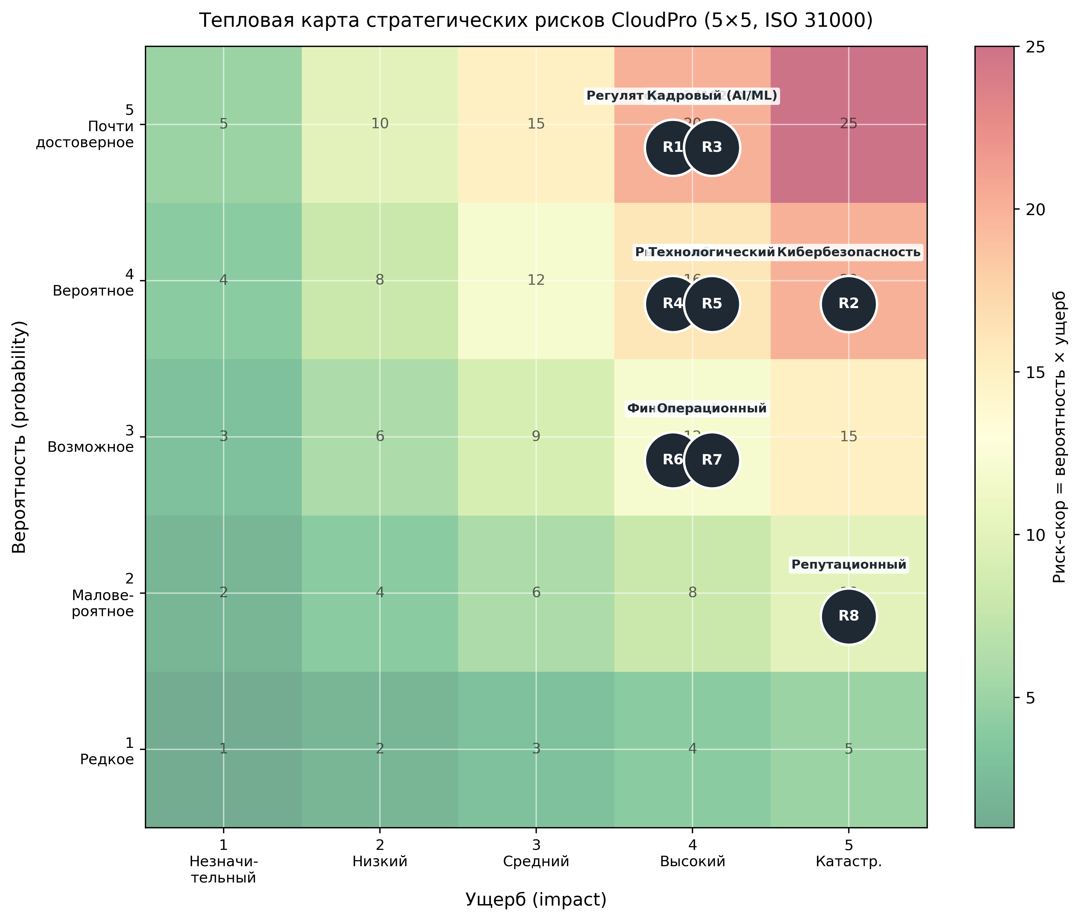
Карта стратегических рисков CloudPro: матрица «вероятность × ущерб» (5×5, ISO 31000)
Содержательная характеристика реестра приведена в таблице 3.3.
Таблица 3.3 - Реестр стратегических рисков CloudPro и меры реагирования
ID | Категория | Описание | p | i | Score | Владелец | Меры реагирования
R1 | Регуляторный (152-ФЗ) | Ужесточение 152-ФЗ, штрафы Роскомнадзора до 6 млн руб., обязательная локализация ПДн | 5 | 4 | 20 | CISO / Compliance Director | Сертификация ISO 27001 к 2025-Q4; внедрение DLP-системы; ежеквартальный аудит ПДн; назначение DPO
R2 | Кибербезопасность | Атаки на инфраструктуру SaaS, утечка клиентских данных, ransomware | 4 | 5 | 20 | CISO | SOC 24×7; пентесты дважды в год; bug-bounty программа; страхование киберрисков на 100 млн руб.
R3 | Кадровый (AI/ML) | Дефицит AI/ML-инженеров на рынке РФ, отток специалистов в крупные техкорпорации | 5 | 4 | 20 | CHRO | Партнёрства со Сколтех и ВШЭ; stock options для key staff; remote-first политика; внутренняя AI-академия
R4 | Рыночный | Усиление конкуренции со стороны Yandex Cloud, VK Cloud, СберКлауд; ценовое давление | 4 | 4 | 16 | CCO / Head of Strategy | Фокусная дифференциация в mid-market FinTech; вертикальные пакеты с AI; партнёрский канал MSP
R5 | Технологический | Зависимость от зарубежных open-source стеков, санкции на чипы NVIDIA | 4 | 4 | 16 | CTO | Переход на отечественные GPU (Module NM); внутренний fork критичного OSS; multi-cloud failover
R6 | Финансовый | Рост ключевой ставки ЦБ, удорожание заёмного капитала под AI-направление | 3 | 4 | 12 | CFO | Грант Минцифры по 555-ПП; диверсификация источников (ФРИИ, Сколково); ARR-based financing вместо кредитов
R7 | Операционный | Сбои SLA облачной платформы, отказы партнёрских ЦОД, downtime более 4 часов | 3 | 4 | 12 | COO / Head of SRE | Multi-AZ архитектура в трёх ЦОД (Москва, СПб, Новосибирск); chaos engineering; целевой uptime 99,95%
R8 | Репутационный | Публичный инцидент утечки данных или провальный AI-релиз с дискриминирующими ошибками | 2 | 5 | 10 | CMO / PR Director | Crisis communication playbook; AI-ethics комитет; внешний аудит моделей; transparency report 1 раз в год

Три риска с максимальным score 20 - регуляторный R1, кибербезопасностный R2 и кадровый R3 - образуют связку «соответствие × защита × персонал», характерную для всех российских облачных провайдеров под действием 152-ФЗ. R1 нейтрализуется одновременным выполнением треков Compliance и Infrastructure: к 2025-Q4 CloudPro получает ISO 27001 и завершает multi-AZ в трёх ЦОД, что закрывает требования УЗ-2 [24; 25]. R2 с максимальным ущербом (i = 5) требует превентивных мер (SOC 24×7, пентесты, bug-bounty) и страхования киберрисков на 100 млн руб. как обязательного условия подготовки к Series B. R3 - следствие макроэкономического дефицита ИТ-кадров (500-700 тыс. человек к 2027 году); меры сосредоточены не на конкуренции зарплат с Yandex и Sber, а на долгосрочной HR-экосистеме - партнёрство с университетами, опционная программа, remote-first, внутренняя AI-академия [14]. Риски R4-R8 со score 10-16 управляются стандартными мерами рыночной практики и через выбранную стратегию фокусной дифференциации.
Реестр показывает, что критическая зона концентрируется на пересечении compliance, security и people - тройка факторов, обозначаемая в литературе по облачному бизнесу как «CSP-triad» [14; 24]. Все три риска управляются в дорожной карте через выделенные треки Compliance, Infrastructure и Team, что обеспечивает прямую связь между картой рисков и операционным планированием.
Три инструмента - дорожная карта, BSC-каскад и реестр рисков - формируют целостный аппарат реализации стратегии CloudPro. На горизонте 2025-2026 годов эта связка ведёт компанию от текущего профиля (ARR 2 660 млн руб., Rule of 40 = 28%, маржа 17%) к целевому состоянию (ARR 5 320 млн руб., Rule of 40 = 45%, маржа 22%, NRR 118%, uptime 99,95%, доля сертифицированных AI/ML-инженеров 45%), что соответствует параметрам top-quartile SaaS по Bessemer Cloud Index 2025 [27].

ЗАКЛЮЧЕНИЕ
Поставленная цель курсовой работы достигнута. Рекомендации для условной российской ИТ-компании CloudPro разработаны на основе комплексного применения инструментов стратегического анализа, и для них обоснована дорожная карта реализации в горизонте 2025-2026 годов. Решение шести задач позволяет сформулировать ряд выводов.
Теоретический аппарат стратегического менеджмента систематизирован в первой главе. Рассмотрены четыре этапа его эволюции - бюджетный, долгосрочного планирования, стратегического планирования и собственно стратегического менеджмента. Описаны также четыре парадигмы по В. С. Катькало: анализ лучших практик, теории конкурентного преимущества, организационная экономика и ресурсные теории [7]. Изложена типология десяти школ стратегий Г. Минцберга и трёх их укрупнённых блоков - предписывающих, описательных и объединяющей [3; 4]. Дана характеристика пяти ключевых инструментов стратегического анализа (PEST, SWOT, 5 сил Портера, BCG, GE/McKinsey) и трёх вспомогательных (VRIO, цепочка ценности, сценарный анализ); определены их методические связки, формирующие сквозную аналитическую процедуру. Применительно к ИТ-отрасли наиболее продуктивен комбинированный подход. Отраслевую рамку задаёт позиционирование по Портеру; динамические способности Д. Тиса объясняют, как удерживать преимущество при технологических разрывах; OKR обеспечивает каскадирование целей; принципы Agile-стратегии встраивают в стратегический процесс цикл проверки гипотез [6].
Во второй главе проведён комплексный стратегический анализ условной российской ИТ-компании CloudPro. Это облачный SaaS-IaaS-провайдер среднего эшелона: штат 480 сотрудников, выручка 3 800 млн ₽ в 2024 году (CAGR 28% за 2022-2024 годы), EBITDA-маржинальность 17% [13; 14]. Доля компании на российском рынке IaaS+PaaS - порядка 2,29%, что соответствует позиции претендента второй волны после Cloud.ru (28,8%), РТК-ЦОД (16,9%), Yandex Cloud (10,7%), Selectel (6,9%) и MWS (6,4%) [15; 16; 17]. PEST-анализ 16 факторов макросреды дал смешанный профиль: технологический и социальный блоки благоприятствуют развитию AI-Analytics, политический блок поддерживает рыночный спрос через импортозамещение и налоговые льготы, а экономический блок генерирует встречный ветер - высокая ставка ЦБ и волатильность рубля [22; 23; 24; 26]. По итогам оценки пяти конкурентных сил М. Портера зафиксированы высокая интенсивность внутриотраслевого соперничества, средняя угроза новых игроков, средняя сила покупателей в крупном корпоративном сегменте и средне-высокая сила поставщиков, что обусловлено санкционными ограничениями на чипы. VRIO-аудит шести ключевых ресурсов выделил два устойчивых конкурентных преимущества: регуляторные лицензии ФСТЭК/ФСБ и команду MLOps вокруг AI-Analytics. В BCG-матрице четыре продуктовые линейки распределились так: IaaS - «дойная корова» (50% выручки), AI-Analytics - «звезда» (7% выручки, темп роста сегмента 65%, относительная доля 1,2), SaaS-CRM и PaaS - «знаки вопроса». SWOT-матрица обобщила пять сильных сторон, пять слабостей, пять возможностей и пять угроз, выделив четыре приоритетные SO/ST/WO/WT-комбинации.
Третья глава, опираясь на диагностические выводы второй, обосновывает выбор стратегии. На корпоративном уровне выбрана комбинация концентрированного роста в существующем сегменте облачной инфраструктуры (IaaS как cash cow, расширение в SMB- и Enterprise-сегментах, географическое расширение в СФО, ПФО, Казахстан, Узбекистан) и связанной диверсификации в AI-Analytics со звёздным потенциалом и целевой долей выручки 22% к концу 2026 года [2; 5]. Конкурентная стратегия - фокусированная дифференциация в сегменте mid-market FinTech и государственного сектора. Дифференциаторов три: премиум-SLA уровня 99,95%; российская юрисдикция данных и соответствие 152-ФЗ; отраслевые AI-модули в формате vertical packs [8; 9; 22]. Дорожная карта 2025-2026 годов организована как матрица 8 треков (Продукт, Рынок, Команда, Инфраструктура, Продажи, Маркетинг, Финансы, Compliance) на 8 кварталов, что в сумме даёт 64 квартальные инициативы. Ключевые milestones таковы: GA AI-Analytics (2025-Q3); сертификация ISO 27001 + multi-AZ в трёх ЦОД (2025-Q4); раунд Series B на 5-7 млрд ₽ (2026-Q3); выход на ARR 5 320 млн ₽, NRR 118%, Rule of 40 = 45% (2026-Q4) [29]. KPI-каскад по логике Balanced Scorecard включает 12 показателей в четырёх перспективах с целевыми значениями 2026 года, выровненными по эталонам Bessemer Top-Quartile SaaS и DORA Elite [27; 28]. Реестр стратегических рисков по методике ISO 31000 насчитывает 8 рисков; пять из них попадают в критическую зону (score 15-25). Три риска с максимальным score 20 - регуляторный (152-ФЗ), кибербезопасностный и кадровый (AI/ML) - образуют связку «соответствие × защита × персонал», типичную для российских облачных провайдеров [14; 24; 25].
Ожидаемый стратегический эффект реализации предложенных рекомендаций в горизонте 2025-2026 годов выражается в следующих сдвигах: ARR удваивается с 2 660 до 5 320 млн ₽; EBITDA-маржа поднимается с 17% до 22%; NRR растёт с 102% до 118%; доля сертифицированных AI/ML-инженеров увеличивается с 12% до 45%; logo churn снижается с 9,0% до 5,0%; uptime SLA выходит на 99,95%. Совокупно эти показатели переводят CloudPro в зону top-quartile SaaS по Bessemer Cloud Index 2025 и формируют целевую оценку компании 5-7 млрд ₽ при подготовке к раунду Series B.
Практическая значимость работы определяется воспроизводимостью предложенной методики. Типовая последовательность «PEST → 5 сил Портера → VRIO → SWOT → BCG → BSC → реестр рисков ISO 31000» применима не только к другим российским облачным провайдерам, но и шире - к ИТ-компаниям среднего эшелона. Условный набор исходных данных заменяется реальными показателями конкретной компании без изменения структуры аналитических процедур. Научная новизна работы заключается в адаптации классического инструментария стратегического анализа (5 сил Портера, BCG, SWOT) к специфике российского облачного SaaS-рынка 2024-2026 годов - с учётом регуляторных ограничений 152-ФЗ, импортозамещения и сетевых эффектов цифровых платформ.
Перспективы дальнейшей разработки темы видятся в нескольких направлениях: расширение анализа до более широкого пула компаний с использованием реальных финансовых данных; верификация прогнозных KPI на горизонте 2025-2027 годов; сопоставление эффективности фокусированной дифференциации с альтернативными стратегиями (cost leadership, широкая дифференциация) в смежных сегментах российской ИТ-индустрии.

СПИСОК ИСПОЛЬЗОВАННЫХ ИСТОЧНИКОВ
1. Виханский О. С.. Стратегическое управление: учебник. М. : Экономистъ, 2014, 296 с., URL: https://www.litres.ru/book/oleg-vihanskiy/strategicheskoe-upravlenie-uchebnik/
2. Томпсон А. А., Стрикленд А. Дж.. Стратегический менеджмент: концепции и ситуации для анализа. М. : Вильямс, 2018, 928 с., URL: https://www.williamspublishing.com/Books/978-5-907144-99-9.html
3. Минцберг Г., Альстранд Б., Лампель Ж.. Стратегическое сафари : Экскурсия по дебрям стратегического менеджмента. М. : Альпина Паблишер, 2013, 367 с., URL: https://www.alpinabook.ru/catalog/book-strategicheskoe-safari/
4. Минцберг Г., Альстрэнд Б., Лэмпел Дж.. Школы стратегий. Стратегическое сафари: экскурсия по дебрям стратегического менеджмента. Москва : Альпина Паблишер, 2013, 367 с., URL: https://sympozium-cemi.ru/wp-content/uploads/2019/08/StrategySafari.pdf
5. Гурков И. Б.. Стратегия и структура корпорации: учеб. пособие. М. : Дело АНХ, 2008, 288 с., URL: https://www.litres.ru/book/igor-gurkov/strategiya-i-struktura-korporacii/
6. Катькало В.С.. Эволюция теории и практики стратегического менеджмента: объектный и парадигмальный подходы. 2006, 76-83 с., URL: https://cyberleninka.ru/article/n/evolyutsiya-teorii-i-praktiki-strategicheskogo-menedzhmenta-obektnyy-i-paradigmalnyy-podhody
7. Гурков И.Б.. Теория стратегического управления: этапы развития и основные парадигмы. 2015, 45-66 с., URL: https://cyberleninka.ru/article/n/teoriya-strategicheskogo-upravleniya-etapy-razvitiya-i-osnovnye-paradigmy-2
8. Портер М.. Конкурентная стратегия : Методика анализа отраслей и конкурентов. М. : Альпина Паблишер, 2020, 454 с., URL: https://www.alpinabook.ru/catalog/book-konkurentnaya-strategiya/
9. Портер М.. Конкурентное преимущество : Как достичь высокого результата и обеспечить его устойчивость. М. : Альпина Паблишер, 2019, 720 с., URL: https://www.alpinabook.ru/catalog/book-konkurentnoe-preimushchestvo/
10. Bruijl G.H.T.. The Relevance of Porter's Five Forces in Today's Innovative and Changing Business Environment. 2018, 1-23 с., URL: https://papers.ssrn.com/sol3/papers.cfm?abstract_id=3192207
11. Сверчкова К.А., Рожкова Л.В.. SWOT и PEST анализ организации: преимущества и недостатки. 2017, 1-9 с., URL: https://cyberleninka.ru/article/n/swot-i-pest-analiz-organizatsii-preimuschestva-i-nedostatki
12. РБК Исследования рынков. Российский IT-рынок 2024-2025: обзор. 2025, URL: https://marketing.rbc.ru/research/it-market-2025/
13. CNews Analytics. CNews100 : Крупнейшие IT-компании России 2025. 2025, URL: https://www.cnews.ru/reviews/rating_cnews100_2025
14. ComNews Research. Аналитические отчёты по облачному рынку РФ 2024-2025. 2025, URL: https://www.comnews.ru/digest/cloud-market-russia
15. iKS-Consulting / ComNews. iKS-Consulting: рынок облачных инфраструктурных сервисов России 2024 — 165,6 млрд ₽, +36,3% г/г. 2025, URL: https://www.comnews.ru/content/232146/2024-03-20/2024-w12/1008/yandex-cloud-oboshel-rynok-tempam-rosta-vyruchki
16. Selectel / пресс-релиз МСФО. Selectel — финансовые результаты 2024: выручка 13,2 млрд ₽ (+29%), EBITDA-маржа 53%, 27,8 тыс. клиентов. 2025, URL: https://selectel.ru/about/newsroom/news/vyruchka-selectel-ot-oblachnyh-infrastrukturnyh-servisov-vyrosla-na-32-po-itogam-2024-goda/
17. Forbes Russia / отчёт Яндекса. Yandex Cloud / B2B Tech — отчёт 2024: выручка Yandex Cloud 19,8 млрд ₽ (+50%), Yandex B2B Tech 32,2 млрд ₽. 2025, URL: https://www.forbes.ru/tekhnologii/533639-vyrucka-podrazdelenia-yandex-b2b-tech-v-2024-godu-sostavila-32-mlrd-rublej
18. Statista Market Insights. Software as a Service (SaaS) — Russia &amp; Worldwide. 2025, URL: https://www.statista.com/outlook/tmo/software/saas/russia
19. CNews / Statista / Рейтинг SaaS России. Российский SaaS-рынок 2024: 160 млрд ₽ (Statista) / CAGR 26,6% 2022-2024, замедление до 24% в 2025. 2025, URL: https://www.cnews.ru/news/line/2026-04-23_rejting_saas-kompanij_rossii
20. Gartner Research. Magic Quadrant for Strategic Cloud Platform Services 2024. 2024, URL: https://www.gartner.com/en/documents/strategic-cloud-platform-services-magic-quadrant
21. International Data Corporation. Worldwide Public Cloud Services Spending Guide 2024-2028. 2024, URL: https://www.idc.com/getdoc.jsp?containerId=IDC_P34177
22. McKinsey &amp; Company. The State of Cloud and AI in Enterprise IT, 2024. 2024, URL: https://www.mckinsey.com/capabilities/mckinsey-digital/our-insights/the-state-of-cloud
23. Boston Consulting Group. Global IT Spending Outlook 2025. 2025, URL: https://www.bcg.com/publications/2025/global-it-spending-outlook
24. Клерк.Ру / редакция. 152-ФЗ для облачных провайдеров: локализация ЦОД, лицензии ФСТЭК/ФСБ, аттестация УЗ-1…УЗ-4, ужесточение 2025. 2024, URL: https://www.klerk.ru/materials/2024-10-02/oblako-fz-152-kak-kompanii-beregut-personalnye-dannye-klientov/
25. К2 Тех. Как соблюдать 152-ФЗ и защитить персональные данные: требования, риски, штрафы. 2025, URL: https://www.kt-team.ru/blog/data-protection-152-fz-business-guide
26. Контур.Эльба / Минцифры РФ. Налоговые льготы для ИТ-компаний 2025: 5% налог на прибыль, 7,6% страховые взносы, аккредитация Минцифры. 2025, URL: https://kontur.ru/elba/spravka/79556-nalogooblozhenie_it_kompaniy
27. RockingWeb Research. SaaS Metrics Benchmarks 2025 : Median ARR, NRR & 47 KPIs. 2025, URL: https://www.rockingweb.com.au/saas-metrics-benchmark-report-2025/
28. ProductLab. Методика BSC: стратегия и KPI через 4 ключевые перспективы. 2024, URL: https://productlab.ru/blog/bsc-strategiya-kpi-4-perspektivy
29. Григорьев И.. Дорожная карта цифровой трансформации: пошаговое руководство для руководителей. 2024, URL: https://ivangrigorjev.ru/articles/dorozhnaya-karta-cifrovoj-transformacii-poshagovoe-rukovodstvo/

